Załącznik nr 5 do Regulaminu wyboru projektów

# Instrukcja merytoryczna wypełniania formularza wniosku o dofinansowanie projektu z Europejskiego Funduszu Społecznego Plus w ramach programu  Fundusze Europejskie dla Pomorza 2021-2027

Gdańsk, 07 luty 2024 r.

**Spis treści**

Wstęp 3

Informacje o projekcie 4

Wnioskodawca i realizatorzy 9

Wskaźniki projektu 12

Zadania 16

Budżet projektu 22

Podsumowanie budżetu 37

Źródła finansowania 38

Uzasadnienia wydatków 39

Potencjał do realizacji projektu 44

Dodatkowe informacje 53

Harmonogram 62

Oświadczenia 62

Załączniki 62

Informacje o wniosku o dofinansowanie 63

## Wstęp

Niniejsza Instrukcja ma na celu ułatwienie wypełniania wniosku o dofinansowanie projektu w Systemie Obsługi Wniosków Aplikacyjnych Europejskiego Funduszu Społecznego (SOWA EFS) w naborach prowadzonych w sposób konkurencyjny oraz niekonkurencyjny w ramach programu regionalnego Fundusze Europejskie dla Pomorza 2021-2027 (FEP 2021-2027).

System jest dostępny z poziomu przeglądarki internetowej pod adresem <https://sowa2021.efs.gov.pl>. Szczegółowe informacje dotyczące technicznej obsługi systemu SOWA EFS znajdują się w „Instrukcji użytkownika systemu Obsługi Wniosków Aplikacyjnych Europejskiego Funduszu Społecznego (SOWA EFS) dla wnioskodawców/ beneficjentów”,dostępnej na niżej wymienionej stronie internetowej w sekcji Pomoc => Instrukcje i procedury: <https://sowa2021.efs.gov.pl/no-auth/help>.

Część pól we wniosku uzupełniana jest automatycznie na podstawie informacji wprowadzonych do systemu SOWA EFS przez Instytucję Organizującą Nabór (ION) oraz Wnioskodawcę składającego wniosek o dofinansowanie projektu (dalej: wniosek).

W związku z tym **przed przystąpieniem do wypełniania wniosku** uzupełnij sekcję Organizacja w ramach konta użytkownika SOWA EFS.

Uwaga!

Brak uzupełnienia powyższej sekcji nie pozwoli na tworzenie nowych wniosków w ramach dostępnych naborów.

Podaj pełną nazwę Wnioskodawcy (zgodnie z wpisem do rejestru albo ewidencji właściwych dla formy organizacyjnej Wnioskodawcy), nr identyfikatora (np. NIP), typ Wnioskodawcy, formę własności, dane adresowe, wielkość przedsiębiorstwa, itd. Zapisz zmiany.

Zalecamy, aby dla osób odpowiedzialnych za przygotowanie wniosku stworzyć odrębny profil w ramach organizacji oraz przypisać im odpowiednią rolę w SOWA EFS (pracownik/ współpracownik organizacji). Osoby te muszą posiadać konto użytkownika w systemie SOWA EFS, które wcześniej samodzielnie utworzyli.

Aby utworzyć nowy projekt, na liście naborów wyszukaj interesujący Cię nabór.

W menu naboru wybierz funkcję Pokaż szczegóły. Na ekranie podglądu naboru kliknij przycisk Utwórz wniosek. Wówczas otworzy się okno, w którym musisz podać tytuł projektu. Kliknij Utwórz. Nowy projekt zostanie dodany do listy projektów organizacji. Możesz także utworzyć nowy projekt korzystając z przycisku: + Dodaj nowy projekt dostępnego na ekranie listy projektów organizacji.

Wszystkie pola we wniosku powinny zostać wypełnione. Jeżeli dane pole Cię nie dotyczy, wpisz: „Nie dotyczy”.

W przedmiotowej instrukcji omówione są **wyłącznie pola merytoryczne**. Kolejność opisów poszczególnych pól w instrukcji jest zgodna z kolejnością wypełniania wniosku w systemie SOWA EFS.

**Najważniejsze zalecenia w zakresie sposobu wypełnienia wniosku**, które umożliwiąosobom dokonującym oceny właściwe zrozumienie treści wniosku to**:**

* informacje powinny być zrozumiałe, konkretne i jednoznaczne**,**
* unikaj ogólnikowych stwierdzeń, które nie wnoszą dodatkowych treści,
* nie powielaj tych samych treści w różnych częściach wniosku,
* informacje we wniosku podawaj w przeznaczonych do tego celu polach,
* informacje zawarte w poszczególnych częściach wniosku muszą być ze sobą spójne,
* ogranicz do minimum liczbę skrótów, pola opisowe we wniosku wypełniaj poprzez stosowanie całych wyrazów albo ewentualnie skrótów powszechnie obowiązujących w języku polskim.

Uwaga!

**Zakres wymaganych informacji we wniosku może różnić się w poszczególnych naborach,** dlatego za każdym razem **zapoznaj się z właściwym regulaminem** **wyboru projektów**, który określać będzie dodatkowe wymagania odnośnie składanych wniosków.

## Informacje o projekcie

Ta sekcja zawiera podstawowe informacje o projekcie i dzieli się na dwie części: Nabór i Projekt.

### Nabór

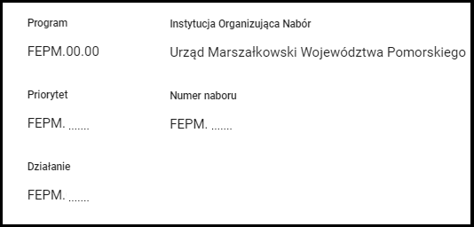

W części Nabór zawarte są podstawowe informacje o naborze.

Pola we wniosku: Program, Priorytet, Działanie, Instytucja Organizująca Nabór, Numer naboru są wypełniane automatycznie na podstawie informacji wprowadzonych przez ION do systemu. Treści zawarte w tej sekcji są nieedytowalne i służą tylko do odczytu.

### Projekt

W części Projekt zawarte są podstawowe informacje o projekcie.

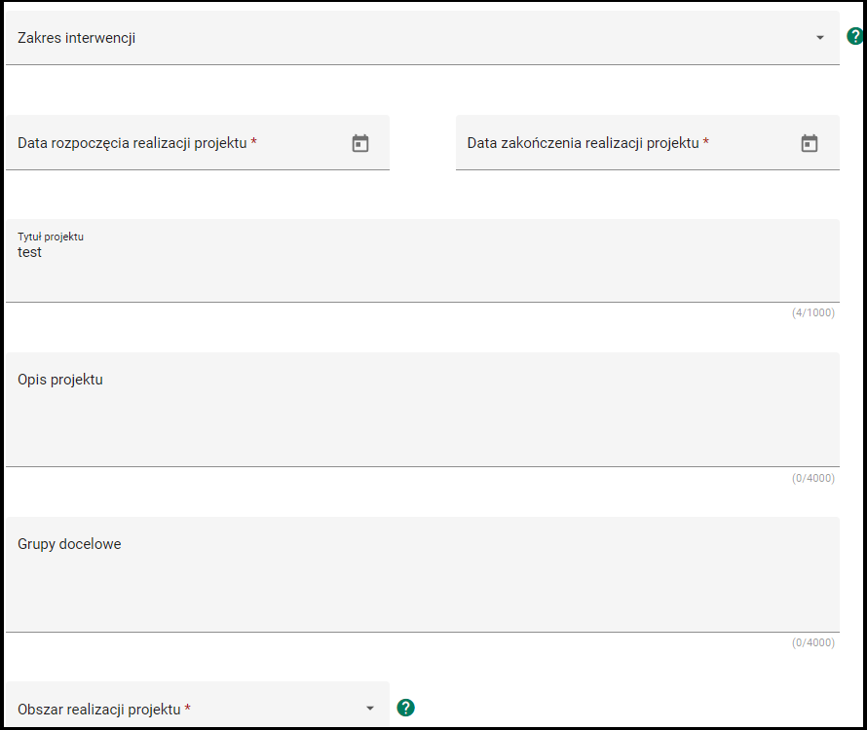

#### Zakres interwencji

Wybierz z listy rozwijanej zakres, którego dotyczy projekt.

#### Data rozpoczęcia i zakończenia realizacji projektu

Daty rozpoczęcia i zakończenia realizacji projektu dostosuj do wymogów Regulaminu wyboru projektów. Okres realizacji projektu jest tożsamy z okresem, w którym poniesione wydatki mogą zostać uznane za kwalifikowalne.

Wypełnienie okresu realizacji projektu jest warunkiem niezbędnym do dalszej edycji wniosku – na podstawie dat wpisanych jako okres realizacji projektu tworzone są w systemie ramy czasowe projektu. W przypadku edycji wcześniej zapisanego wniosku, przy zmianie okresu realizacji projektu część danych w sekcji Zadania lub Harmonogram może zostać zmieniona lub utracona. Sytuacja taka występuje, gdy zmieniona zostanie data rozpoczęcia realizacji projektu na późniejszą lub data zakończenia realizacji projektu zostanie zmieniona na wcześniejszą.

#### Tytuł projektu

(Limit 1000 znaków)

System automatycznie wyświetli tytuł projektu, który został nadany podczas tworzenia wniosku. Masz możliwość zmiany lub korekty tytułu projektu.

Tytuł projektu nie może być tożsamy z nazwą Programu, tj. „Fundusze Europejskie dla Pomorza 2021-2027”, ani nazwami Priorytetów i Działań w ramach FEP 2021-2027.

**Pamiętaj**, aby tytuł zaczynał się od litery albo cyfry arabskiej.

Niewskazane jest stosowanie, w szczególności jako pierwszego znaku w tytule projektu, innych znaków takich jak: cudzysłów, myślnik, nawias, itp., ani znaków specjalnych, takich jak: #, &, $, <, itp.

Uwaga!

**Mimo limitu 1000 znaków, istnieje konieczność utrzymania krótkiego tytułu, ograniczonego do 150 znaków.**

Zgodnie z „Podręcznikiem wnioskodawcy i beneficjenta Funduszy Europejskich na lata 2021-2027 w zakresie informacji i promocji”: „tytuł projektu musi oddawać sens przedsięwzięcia, być prosty, zrozumiały dla wszystkich, niezbyt długi (maksymalnie 150 znaków) i nietechniczny. Pamiętaj, że tytuł projektu nie jest jego opisem. Użyj prostego języka: unikaj skrótów, żargonu oraz języka specjalistycznego czy terminologii technicznej, które nie będą zrozumiałe dla każdego odbiorcy lub uczestnika projektu”.

**Pamiętaj**: tytuł projektu będzie wykorzystywany w działaniach komunikacyjnych, takich jak plakaty, tablica informacyjna, strona internetowa.

#### Opis projektu

(Limit 4000 znaków)

W tym polu w sposób jasny i przejrzysty wskaż główne założenia projektu, takie jak: cel projektu, grupa docelowa, działania oraz główne rezultaty, które zostaną osiągnięte dzięki jego realizacji.

Opis grupy docelowej oraz zaplanowanych działań powinien być zwięzły, gdyż bardziej rozbudowane zapisy zostaną zamieszczone w dalszej części wniosku.

Pamiętaj, aby cel projektu wynikał bezpośrednio ze zdiagnozowanych we wniosku problemów, które zamierzasz rozwiązać/złagodzić poprzez realizację projektu.

W przedmiotowej części wniosku opisz **sytuację problemową, która** dotyczy **grupy docelowej** na **obszarze realizacji projektu.** Obszar realizacji projektu powinien być dokładnie określony, co umożliwi precyzyjne opisanie problemów, na które napotykają odbiorcy wsparcia. Unikaj sformułowań mówiących o ogólnej sytuacji problemowej w kraju lub w województwie, niezwiązanych bezpośrednio z grupą docelową przewidzianą do wsparcia ani obszarem realizacji projektu. Problemy grupy docelowej opisz w sposób zrozumiały i precyzyjny. Z opisu powinno wynikać, dlaczego wybrałeś/wybrałaś konkretną grupę docelową spośród wskazanych w dokumentach dotyczących naboru.

Informacje potwierdź danymi, które są weryfikowalne poprzez określenie daty i źródła ich pochodzenia. Przytocz dane, które są efektem analiz/ konsultacji przeprowadzonych bezpośrednio na potrzeby zdiagnozowania sytuacji problemowej dla danego projektu (w szczególności na obszarze realizacji projektu i z udziałem potencjalnej/ wybranej grupy docelowej).

### Grupy docelowe

(Limit 4000 znaków)

Opisz grupę docelową w sposób pozwalający osobie oceniającej wniosek jednoznacznie stwierdzić, czy projekt jest skierowany do grupy kwalifikującej się do otrzymania wsparcia zgodnie z informacjami zawartymi w Szczegółowym Opisie Priorytetów Programu Fundusze Europejskie dla Pomorza 2021-2027 (dalej: SZOP) i Regulaminie wyboru projektów. Opis, odrębnie w odniesieniu do każdej grupy odbiorców wsparcia, musi uwzględniać potrzeby uczestników oraz bariery, jakie napotykają i które uniemożliwiają im zmianę niekorzystnej sytuacji, w której się znajdują.

Zidentyfikowane bariery i potrzeby potencjalnych uczestników projektu muszą mieć odzwierciedlenie w działaniach zaplanowanych w projekcie, np. podczas formułowania kryteriów rekrutacji, planowania dodatkowego wsparcia, itp.

Przy opisie barier określ również planowany sposób ich niwelowania w projekcie.

Osoby, które zostaną objęte wsparciem, opisz z punktu widzenia cech powiązanych bezpośrednio z występowaniem problemów grupy docelowej, takich jak np. wiek, status zawodowy, wykształcenie, płeć, czy niepełnosprawność. W przypadku, gdy dana cecha osób, do których skierowane będzie wsparcie, nie ma znaczenia w kontekście planowanego do realizacji projektu, a także kryteriów wyboru mających zastosowanie do danego projektu, nie należy uwzględniać jej w opisie.

Z charakterystyki grupy docelowej musi wynikać, iż projekt jest skierowany do osób, które bez udziału w nim mają najmniejszą szansę na rozwiązanie lub zniwelowanie problemów zidentyfikowanych w projekcie.

Wskaż planowaną liczbę uczestników, mając na względzie, że uczestnikami mogą być wyłącznie te osoby i podmioty, które można zidentyfikować i uzyskać od nich dane niezbędne do określenia między innymi wspólnych wskaźników produktu, i dla których planowane jest poniesienie określonego wydatku. Osób lub podmiotów, którzy nie korzystają z bezpośredniego wsparcia, nie należy wykazywać jako uczestników. Bezpośrednie wsparcie uczestnika to wsparcie, na które zostały przeznaczone określone środki finansowe/ rzeczowe, świadczone na rzecz konkretnej osoby/ podmiotu, prowadzące do uzyskania korzyści przez uczestnika.

### Obszar realizacji projektu

Uwaga!

System SOWA EFS umożliwia wskazanie, jako obszar realizacji projektu, „Cały kraj” lub „Region”, jednakże dla FEP 2021-2027 nie należy wskazywać „Całego kraju”.

Po wybraniu wartości „Region” wskaz miejsce realizacji projektu. W przypadku realizacji projektu na obszarze obejmującym więcej niż jeden powiat lub gminę, wymień wszystkie obszary. W sytuacji, gdy obszar realizacji projektu obejmuje całe województwo albo cały powiat, nie ma konieczności wskazywać odpowiednio poszczególnych powiatów albo gmin składających się na obszar realizacji projektu.

Jako obszar realizacji projektu należy rozumieć obszar, z którego rekrutowana jest grupa docelowa projektu (chyba że Regulamin wyboru projektów definiuje obszar realizacji projektu inaczej).

## Wnioskodawca i realizatorzy

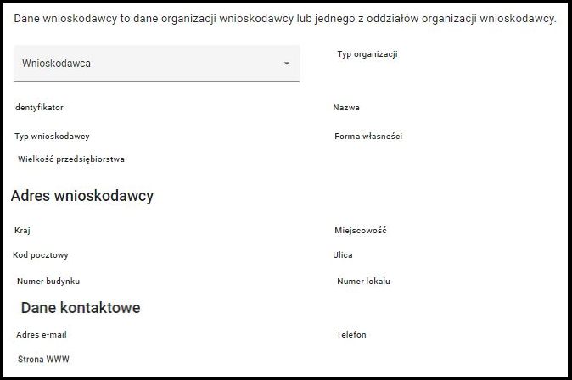

Podczas wypełniania wniosku w sekcji Wnioskodawca i Realizatorzy z listy rozwijanej wybierz właściwego Wnioskodawcę. Dane w tym polu zostaną automatycznie uzupełnione na podstawie informacji podanych w sekcji Organizacja.

Jako Realizatora projektu w ramach SOWA EFS należy rozumieć wyłącznie Partnera/ Partnerów projektu.

W przypadku, gdy Wnioskodawcą jest:

* podmiot posiadający osobowość prawną lub jednostka organizacyjna niebędąca osobą prawną, której ustawa przyznaje zdolność prawną (np. spółka osobowa prawa handlowego) – wpisz nazwę zgodnie z wpisem do rejestru albo ewidencji właściwych dla formy organizacyjnej albo statutem regulującym ustrój jednostki samorządu terytorialnego;
* osoba fizyczna, osoba fizyczna prowadząca działalność gospodarczą lub osoby fizyczne prowadzące działalność gospodarczą w formie spółki cywilnej – wpisz imię i nazwisko osoby fizycznej/osób fizycznych/nazwę i dane zgodne z wpisem do CEIDG.

W przypadku, jeśli za realizację projektu będzie odpowiadać jednostka organizacyjna podmiotu/samorządu terytorialnego - nieposiadająca osobowości prawnej (np. szkoła, przedszkole, powiatowy urząd pracy, ośrodek pomocy społecznej, oddział regionalny) w sekcji Organizacja w polu Nazwa organizacjiwpisz zarówno nazwę właściwej jednostki nadrzędnej posiadającej osobowość prawną (np. gminy, powiatu), jak i nazwę jednej jednostki organizacyjnej (np. szkoły) w następujący sposób: „nazwa JST/ nazwa jednostki organizacyjnej" lub „nazwa stowarzyszenia/koło regionalne stowarzyszenia”. Natomiast w polach dotyczących danych adresowych wpisz odpowiednie dane dotyczące właściwej jednostki nadrzędnej posiadającej osobowość prawną (np. stowarzyszenia, gminy, powiatu).

**Stroną umowy o dofinansowanie jest zawsze podmiot posiadający osobowość prawną lub JST (gmina, powiat, województwo).**

W imieniu wnioskodawcy (podmiotu nadrzędnego) umowę zawrzeć może pełnomocnik (np. dyrektor placówki). W tym celu, na etapie przygotowywania dokumentów do zawarcia umowy, należy przedłożyć stosowne pełnomocnictwo/ upoważnienie.

### Możliwość odzyskania VAT

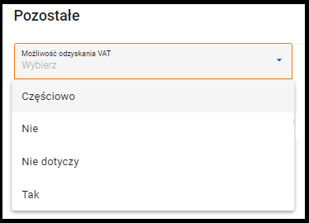

W tej części wniosku wskaż, czy masz możliwość odzyskania podatku VAT. Wybierz listy rozwijanej odpowiednią wartość: Tak/ Nie/ Częściowo/ Nie dotyczy.

Pamiętaj, że w projektach do 5 mln euro podatek VAT jest wydatkiem kwalifikowalnym, a możliwość jego odzyskania nie jest badana. W takiej sytuacji wybierz z listy wartość: „Nie dotyczy”. Kurs euro, według którego należy przeliczyć wartość projektu, podany został przez ION w Regulaminie wyboru projektów.

### Realizatorzy

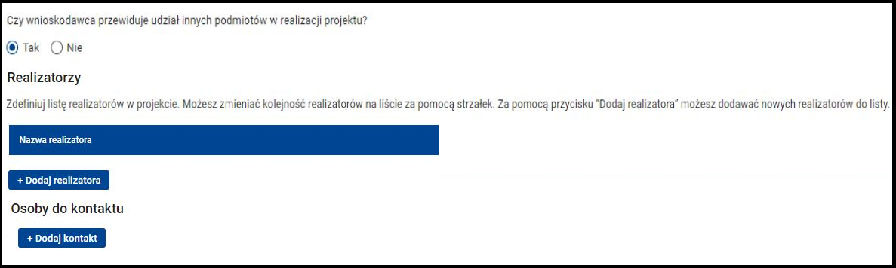

Jako **Realizatora** projektu w ramach SOWA EFS należy rozumieć wyłącznie **Partnera/ Partnerów** projektu.

Wskaż podmioty, które będą realizować zadania projektowe określone we wniosku łącznie z Wnioskodawcą. Partnera/ Partnerów jako realizatorów dodaje się poprzez kliknięcie w przycisk: + Dodaj realizatora, a usuwa się poprzez wybór z menu rozwijanego (…) pozycji Usuń realizatora.

W przypadku, jeśli za realizację projektu po stronie Partnera będzie odpowiadać jednostka organizacyjna nieposiadająca osobowości prawnej (np. szkoła, przedszkole, PUP, OPS, koło regionalne), w polu Nazwa realizatora wpisz zarówno nazwę właściwej jednostki nadrzędnej posiadającej osobowość prawną (np. gminy, powiatu, stowarzyszenia), jak i nazwę jednej jednostki organizacyjnej (np. szkoły) w następujący sposób: „nazwa podmiotu/nazwa jednostki organizacyjnej". Natomiast w polach dotyczących danych adresowych wpisz odpowiednie dane dotyczące właściwego podmiotu posiadającego osobowość prawną  (np. gminy, powiatu, stowarzyszenia).

**Osoby do kontaktu**

Wskaż jedną osobę w organizacji, która będzie uprawniona do kontaktów roboczych z ION w sprawie wniosku o dofinansowanie. Musi to być osoba, która będzie miała możliwie pełną wiedzę na temat składanego wniosku. Podaj jej imię, nazwisko, adres e-mail, numer telefonu. Możesz wskazać więcej osób do kontaktu, w tym celu używaj przycisk: +Dodaj kontakt.

### Możliwość odzyskania VAT

Wypełnij analogicznie jak w części dotyczącej Wnioskodawcy.

## Wskaźniki projektu

Przed wypełnieniem sekcji wniosku dotyczącej wskaźników projektu, zapoznaj się z Regulaminem wyboru projektów, który obowiązuje dla danego naboru. Znajdziesz tam szczegółowe informacje na temat wymaganych wskaźników oraz sposobu ich pomiaru.

**Wnioskodawca zobowiązany jest do korzystania ze wskaźników określonych w Regulaminie wyboru projektów. Konieczne jest wybranie wszystkich adekwatnych wskaźników z listy rozwijanej.**

Wskaźniki projektu dzielą się na:

* + **wskaźniki produktu,**
  + **wskaźniki rezultatu,**
  + **inne wspólne wskaźniki produktu.**

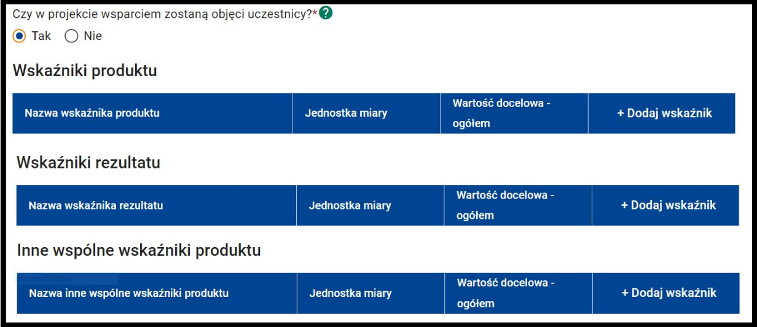

### Wskaźniki produktu

**Wskaźniki produktu** odnoszą się do konkretnych zakładanych wyników danej interwencji, są bezpośrednio związane z wydatkami ponoszonymi w ramach projektu. Produkt stanowi wszystko, co zostało uzyskane w wyniku działań współfinansowanych z Europejskiego Funduszu Społecznego Plus (dalej: EFS+). Co do zasady odnoszą się do osób lub podmiotów objętych wsparciem, ale mogą odwoływać się także do wytworzonych dóbr i usług.

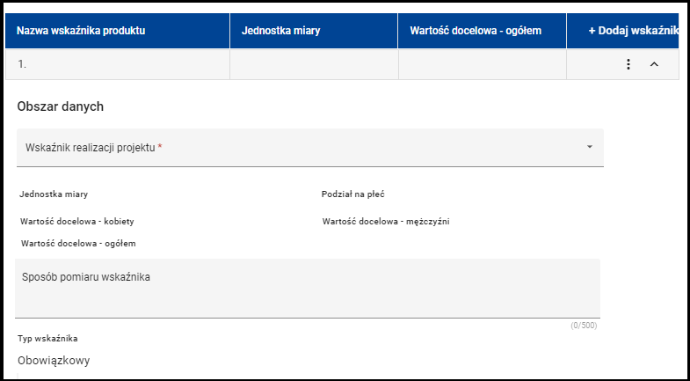

W polu Obszar danych wybierz z listy rozwijanej **obowiązkowe wskaźniki produktu** oraz **dodatkowe wskaźniki produktu**, które są adekwatne do **specyfiki projektu** (wskazane w Regulaminie wyboru projektów)**.**

System automatycznie wczyta jednostkę miary wskaźnika. Jeżeli jednostką miary wskaźnika są osoby, wpisz wartości docelowe z podziałem na płeć. System automatycznie wyliczy sumę w polu Wartość docelowa – ogółem. W przypadku, gdy podział na płeć nie ma zastosowania, w polu Wartość docelowa – ogółem wskaż tylko wartość docelową ogółem.

Możesz także określić **własne** **wskaźniki produktu** (tzw. **wskaźniki specyficzne** **dla projektu**) zgodnie ze specyfiką danego projektu. Co do zasady ION nie dopuszcza stosowania własnych wskaźników produktu. Niemniej jeśli taka sytuacja wystąpi, to wszelkie niezbędne informacje na ten temat znajdziesz w Regulaminie wyboru projektów.

### Wskaźniki rezultatu

**Wskaźniki rezultatu** odpowiadają bezpośrednim, oczekiwanym efektom interwencji. W odniesieniu do osób lub podmiotów określają efekt w postaci zmiany sytuacji bezpośrednio po zakończeniu wsparcia, w stosunku do sytuacji w momencie rozpoczęcia udziału w projekcie.

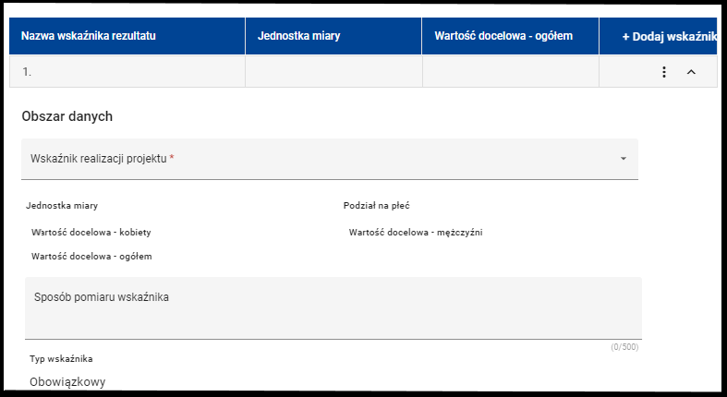

W polu Obszar danych wybierz z listy rozwijanej **obowiązkowe** **wskaźniki** **rezultatu** oraz **dodatkowe wskaźniki rezultatu**, które są adekwatne do **specyfiki projektu** (wskazane w Regulaminie wyboru projektów)**.**

System automatycznie wczyta jednostkę miary wskaźnika. Jeżeli jednostką miary wskaźnika są osoby, wpisz wartości docelowe z podziałem na płeć. System automatycznie wyliczy sumę w polu Wartość docelowa – ogółem. W przypadku gdy podział na płeć nie ma zastosowania, w polu Wartość docelowa – ogółem wskaż tylko wartość docelową ogółem.

Możesz także określić **własne wskaźniki rezultatu** (tzw. **wskaźniki specyficzne dla projektu**) zgodnie ze specyfiką danego projektu. Co do zasady, ION nie dopuszcza stosowania własnych wskaźników rezultatu. Niemniej jeśli taka sytuacja wystąpi to wszelkie niezbędne informacje znajdziesz w Regulaminie wyboru projektów.

### Inne wspólne wskaźniki produktu

W przypadku, gdy wsparciem w projekcie objęci są uczestnicy (osoby), wybierz z listy rozwijanej **Inne wspólne wskaźniki produktu.**

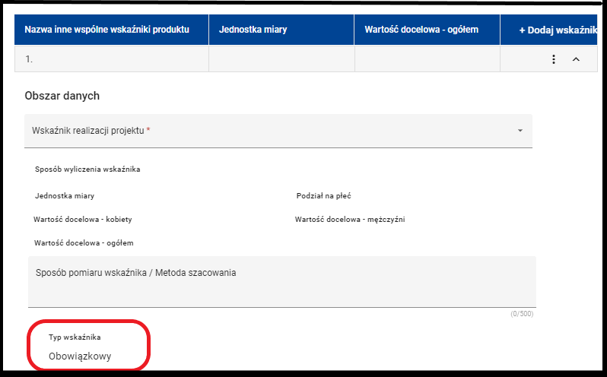

W polu Obszar danych obligatoryjnie wybierz **wszystkie wskaźniki** z poniższej listy (każdy wskaźnik musi zostać wybrany):

* „Liczba osób z niepełnosprawnościami objętych wsparciem w programie (osoby)”,
* „Liczba osób z krajów trzecich objętych wsparciem w programie (osoby)”,
* „Liczba osób obcego pochodzenia objętych wsparciem w programie (osoby)”,
* „Liczba osób należących do mniejszości, w tym społeczności marginalizowanych takich jak Romowie, objętych wsparciem w programie (osoby)”,
* „Liczba osób w kryzysie bezdomności lub dotkniętych wykluczeniem z dostępu do mieszkań, objętych wsparciem w programie (osoby)”.

Wartość docelowa powyższych wskaźników może wynosić 0, co nie zwalnia z obowiązku ich monitorowania.

W przypadku **Innych wspólnych wskaźników produktu** ION zobowiązuje Beneficjentów do zbierania danych osobowych dotyczących wskaźników – nie ma możliwości wykorzystywania szacunków.

Uwaga!

Wartości bazowe dla wskaźników produktu wynoszą „0”. Wartości bazowe dla wskaźników rezultatu wynoszą „0”, chyba że w definicji wskaźnika wskazano inaczej.

Wszystkim wskaźnikom uwzględnionym w projekcie powinieneś/ powinnaś przypisać wartości docelowe.

Wartości docelowe wskaźników powinny być adekwatne do celów projektu i realne do osiągnięcia. W zależności od potrzeb oraz charakteru wskaźnika jego wartość docelowa może być określona z dokładnością do dwóch miejsc po przecinku w przypadku wskaźników o jednostkach miary np. PLN lub procent.

**Sposób pomiaru wskaźnika**

Wskaż źródła weryfikacji/ pozyskania danych do pomiaru wartości docelowej wskaźnika/-ów oraz częstotliwość pomiaru wartości docelowej wskaźnika/-ów.

Wnioskodawca zobowiązany jest do wykazania we wniosku o dofinansowanie projektu wszystkich wskaźników produktu i rezultatu, a następnie do ich monitorowania na etapie realizacji projektu na podstawie składanych wniosków o płatność (również w przypadku określonej zerowej wartości docelowej). Zatem w polu „Sposób pomiaru wskaźnika” nie powinno wystąpić określenie „nie dotyczy”, gdyż w momencie pojawienia się danego uczestnika czy określonego typu wsparcia, wskaźnik musi mieść określone źródła pomiaru.

## Zadania

Zadania w projekcie dzielą się na Zadania zwykłe i Zadanie koszty pośrednie.

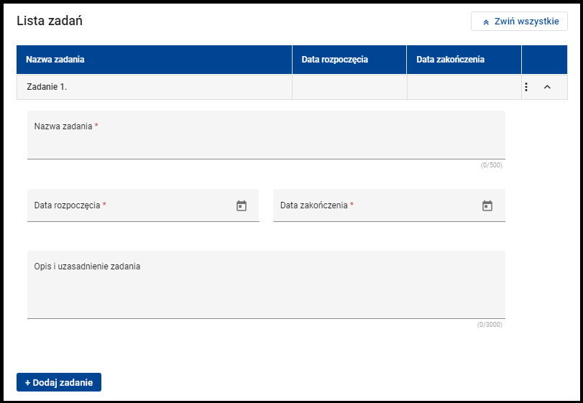

Po przejściu w tryb edycji części Lista zadań, lista uzupełniana jest po kliknięciu przycisku: +Dodaj zadanie. Wybierz opcję Zadanie zwykłe dla zadań merytorycznych oraz uzupełnij wymagane pola.

Poszczególne zadania, które będą realizowane w ramach projektu, wskaż zgodnie z planowaną kolejnością ich realizacji. Jeżeli dane zadania realizowane są w projekcie równolegle, kolejność ich wskazywania w tej sekcji jest nieistotna. Zgodność kolejności zadań wskazanych w sekcji Zadania z kolejnością zadań znajdujących się w Budżecie projektu i Harmonogramie realizacji projektu zapewniana jest automatycznie przez system. Bez wpisania poszczególnych zadań w tej części wniosku, nie będzie można wypełnić Budżetu projektu i Harmonogramu realizacji projektu.

Wpisana nazwa zadania przenoszona jest automatycznie do Budżetu projektu i Harmonogramu realizacji projektu.

### Nazwa zadania

(Limit 500 znaków)

Nazwa zadania powinna jednoznacznie wskazywać, co jest jego przedmiotem.

Nie wykazuj zadania pn. „zarządzanie projektem”, czy też „promocja projektu”, ponieważ stanowią one koszty pośrednie w projekcie.

### Data rozpoczęcia i zakończenia

Wskaż datę rozpoczęcia i zakończenia zadania poprzez wybranie z kalendarza odpowiednich dat.

Data rozpoczęcia zadania nie może być wcześniejsza od daty rozpoczęcia realizacji projektu, a data zakończenia zadania nie może być późniejsza od daty zakończenia realizacji projektu, wskazanych w sekcji Informacje o projekcie.

### Opis i uzasadnienie zadania

(Limit 3000 znaków)

Opis każdego zadania musi być zrozumiały, czytelny i logicznie powiązany ze zidentyfikowanymi problemami grupy docelowej oraz wynikającym z nich celem projektu. Na podstawie tej części wniosku oceniane jest, czy zakres i rodzaj udzielanego wsparcia wynika ze zidentyfikowanych problemów grupy docelowej i jest adekwatny i dopasowany do potrzeb i barier uczestników projektu. Zawarte informacje będą również podstawą oceny, czy zaplanowane zadania pozwolą na realizację wsparcia o odpowiedniej jakości merytorycznej, z uwzględnieniem podmiotu odpowiedzialnego za realizację zadań (w tym zakresu zadań i roli Partnerów – jeśli dotyczy), okresu realizacji zadań oraz identyfikacji ryzyka i sposobów jego ograniczania. Przede wszystkim opisz ryzyko niezależne od Ciebie, co do którego wystąpienia i oddziaływania na projekt zachodzi wysokie prawdopodobieństwo. Opisz również sytuacje dotyczące ryzyka, które są zależne od podejmowanych przez Ciebie działań, o ile uznasz, że mogą one znacząco wpłynąć na realizację założeń projektu. Nie opisuj natomiast sytuacji dotyczących ryzyka, które jest niezależne od Twoich działań i co do którego wystąpienia i oddziaływania na projekt zachodzi niskie prawdopodobieństwo (np. utrudnienie lub uniemożliwienie osiągnięcia wskaźników projektu na skutek klęski żywiołowej). W przypadku projektów realizowanych ze środków EFS+ zalecane jest komplementarne przyjęcie strategii unikania oraz łagodzenia ryzyka nieosiągnięcia założeń projektu. Unikanie (zapobieganie) polega na opracowaniu założeń projektu w sposób pozwalający na wyeliminowanie ryzyka i zwiększenie prawdopodobieństwa osiągnięcia założonych celów szczegółowych. Przykładem działań zapobiegających wystąpieniu sytuacji ryzyka jest zwiększenie dostępnych zasobów lub posługiwanie się wypróbowanymi sposobami realizacji projektu. Z kolei łagodzenie (minimalizowanie) ryzyka to zmniejszenie prawdopodobieństwa i minimalizowanie negatywnych skutków jego wystąpienia poprzez zaplanowanie odpowiednich działań – strategia polega w tym przypadku na przygotowaniu planu łagodzenia ryzyka i monitorowaniu działań realizowanych na podstawie tego planu. Podjęcie określonych działań może wiązać się ze zmianą harmonogramu realizacji projektu, budżetu projektu oraz struktury zarządzania projektem.

W Opisie i uzasadnieniu zadania przedstaw informacje z uwzględnieniem takich kwestii jak np.:

* rodzaj i charakter wsparcia w ramach danego zadania (np. szkolenia, doradztwo zawodowe, staże),
* podmiot odpowiedzialny za dane działanie (lub jego część),
* miejsce i termin realizacji działania,
* liczba osób objętych każdym z działań,
* wielkość grup,
* częstotliwość i długość form wsparcia, tj. jak często i w jakim wymiarze godzinowym będzie realizowana dana forma wsparcia,
* sposób weryfikacji nabywanych kompetencji i uzyskiwanych kwalifikacji (jeśli dotyczy) wraz ze wskazaniem rodzaju dokumentu potwierdzającego ten fakt, otrzymywanego przez uczestników po ukończeniu danej formy wsparcia, np. zaświadczenia/ certyfikaty/ świadectwa/ dyplomy,
* opis organizacyjny, merytoryczny i techniczny zaplanowanego działania,
* materiały i świadczenia, jakie będą otrzymywać uczestnicy w ramach zaplanowanych działań.

W ramach szczegółowego opisu zadania zamieść uzasadnienie potrzeby jego realizacji. Wskaż działania, które będą prowadzone na rzecz wyrównywania szans płci oraz równości szans i niedyskryminacji, w tym dostępności dla osób z niepełnosprawnościami. Pamiętaj, że informacje zawarte w tym miejscu będą musiały być zgodne m.in. z oznaczeniem wydatków na dostępność, o których mowa w rozdziale Limity w Budżecie projektu.

Na podstawie zapisów tej sekcji oceniany jest również sposób osiągania wskaźników. Pamiętaj zatem o logicznym powiązaniu określonego we wniosku celu głównego projektu oraz założonych wskaźników z zadaniami, których realizacja doprowadzi do ich osiągnięcia.

W przypadku projektów partnerskich wskaż i opisz zadania, za których realizację odpowiedzialny będzie/ będą w całości lub częściowo Partner/ Partnerzy, uwzględniaj rodzaje działań kwalifikowalnych możliwych do realizacji zgodnie z Regulaminem wyboru projektów i kryteriami wyboru projektów. W polu Opis i uzasadnienie zadania opisz role Partnera/ Partnerów i zakres realizowanych przez niego/ przez nich zadań, w tym podział obowiązków, uprawnień i odpowiedzialności Wnioskodawcy i Partnerów w realizacji projektu.   
Zamieszczony opis powinien być spójny z Harmonogramem realizacji i Budżetem projektu.

W przypadku projektów rozliczanych kwotami ryczałtowymi jedno zadanie stanowi jedną kwotę ryczałtową. W projekcie nie może być więcej kwot ryczałtowych niż zadań. W ramach zadania, podobnie jak w przypadku projektów rozliczanych w oparciu o rzeczywiście ponoszone wydatki, podaj wszystkie niezbędne informacje wskazujące na rodzaj podejmowanych działań. W opisie zadania wskaż, które zadanie/ zadania w ramach projektu, zostanie/ zostaną objęte kwotą ryczałtową/ kwotami ryczałtowymi, przy czym, w przypadku projektów rozliczanych w całości kwotami ryczałtowymi, dotyczy to wszystkich zadań. Opisz, w jaki sposób planujesz udokumentować/ potwierdzić realizację zadań określonych we wniosku – tzn. ujmij tu wykaz dokumentów potwierdzających wykonanie każdego z zadań/ wykonanie wskaźników przypisanych do danych kwot ryczałtowych. Wymienione w tej części wniosku dokumenty będą w trakcie rozliczania projektu stanowić podstawę oceny, czy wskaźniki określone dla rozliczenia kwoty ryczałtowej zostały osiągnięte.

Przykładowe dokumenty, które mogą być podstawą oceny realizacji zadań to:

* lista obecności uczestników/ uczestniczek projektu na szkoleniu/spotkaniu lub innej formie wsparcia realizowanej w ramach projektu,
* certyfikat/ zaświadczenie o ukończeniu szkolenia,
* dzienniki zajęć prowadzonych w projekcie,
* analizy i raporty wytworzone w ramach projektu,
* protokoły odbioru.

### Zadanie koszty pośrednie

Po uzupełnieniu zadań zwykłych, jeśli przewidujesz w projekcie ponoszenie kosztów pośrednich, wybierz Zadanie koszty pośrednie. Do listy zadań **można dodać tylko 1** Zadaniekoszty pośrednie. Nazwy tego zadania nie można zmienić. Zadanie koszty pośrednie znajduje się zawsze na końcu listy zadań.

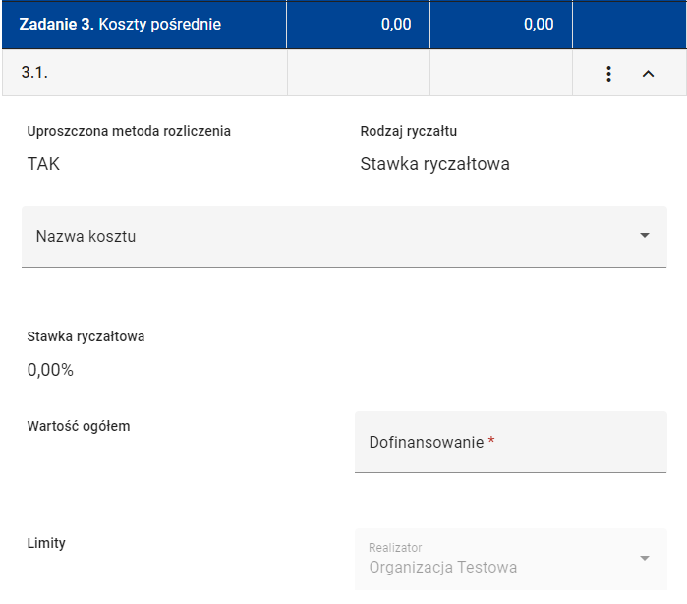

Zadanie Koszty pośrednie możesz rozliczyć za pomocą jednej lub dwóch pozycji:

1. W przypadku gdy żadna pozycja budżetowa w zadaniach zwykłych nie została zaliczona do limitu „cross-financing”, wtedy zadanie Koszty pośrednie rozliczane jest za pomocą tylko jednej pozycji. Pozycja ta nie jest zaliczona do żadnego z limitów.
2. W przypadku wystąpienia w budżecie kosztów bezpośrednich oznaczonych limitem „cross-financing”, w zadaniu Koszty pośrednie obowiązkowo musisz dodać dwie pozycji kosztów pośrednich rozliczanych za pomocą tej samej stawki ryczałtowej:
   * Pierwsza pozycja kosztów pośrednich będzie obliczała wartość kosztów pośrednich jako procent od wszystkich pozycji kosztów bezpośrednich, w których nie wybrano limitu „cross-financing”
   * Druga pozycja kosztów pośrednich będzie oznaczona jako limit „cross-financing” i będzie liczyła koszty pośrednie wyłącznie od kosztów bezpośrednich, w których wybrano limit „cross-financing”. Druga pozycja kosztów pośrednich (dot. „cross-financing”) będzie automatycznie tą samą stawką ryczałtową oznaczoną tym samym procentem co pierwsza pozycja, tzn. jeżeli wartość pierwszej pozycji wyniosła 25%, wartość drugiej pozycji też wyniesie 25%.

**W podsumowaniu budżetu system zliczy wartość „cross-financing” z kosztów pośrednich i bezpośrednich (suma).**

Każda z pozycji jest zawsze przypisana do wnioskodawcy i rozliczana jest metodą uproszczoną za pomocą stawki ryczałtowej. Określ datę rozpoczęcia i datę zakończenia zadania poprzez wybranie z kalendarza odpowiednich dat odpowiadających dacie rozpoczęcia i zakończenia projektu. Następnie uzupełnij pole Opis i uzasadnienie zadania, podobnie jak w przypadku Zadań zwykłych. Pamiętaj, że

koszty pośrednie to koszty administracyjne związane z techniczną obsługą projektu. Ich katalog jest zamknięty i został wskazany w Wytycznych dotyczących kwalifikowalności wydatków na lata 2021-2027 (dalej: Wytyczne kwalifikowalności).

W przypadku projektów partnerskich, podaj kwotę kosztów pośrednich w podziale na poszczególnych Realizatorów.

## Budżet projektu

Sekcja ta przedstawia budżet projektu. Budżet projektu jest podstawą do oceny kwalifikowalności oraz racjonalności kosztów i powinien bezpośrednio wynikać z opisanych wcześniej zadań. W budżecie projektu ujmowane są jedynie wydatki kwalifikowalne, które spełniają warunki określone w Wytycznych kwalifikowalności, niezbędne do osiągnięcia celu projektu.

Tworząc budżet projektu, pamiętaj o jednej z podstawowych zasad kwalifikowalności, tj. racjonalności i efektywności (z zachowaniem zasad uzyskiwania najlepszych efektów z danych nakładów), co odnosi się do zapewnienia zgodności ze stawkami rynkowymi nie tylko pojedynczych wydatków wykazanych w budżecie projektu, ale również do wartości usług realizowanych w ramach projektu.

ION może określić w Regulaminie wyboruprojektów ceny rynkowe dla najczęściej finansowanych wydatków w ramach danego naboru, tj. Taryfikator towarów i usług. Stawki przedstawione w Taryfikatorze należy traktować jako maksymalne. Odstępstwo od stawek przyjętych w Taryfikatorze jest możliwe jedynie w uzasadnionych przypadkach.

**W przypadku założenia w budżecie projektu stawek wyższych, w części Uzasadnienia wydatków wyjaśnij powód odstępstwa od stawek określonych w Taryfikatorze.**

Budżet projektu ma formę budżetu zadaniowego. Wskazuje **Koszty bezpośrednie** w podziale na zadania (tj. koszty kwalifikowalne poszczególnych zadań realizowanych w ramach projektu) i **koszty pośrednie** (tj. koszty administracyjne związane z obsługą projektu, których zamknięty katalog został wskazany w Wytycznych kwalifikowalności).

Nie ma możliwości wykazania wydatków znajdujących się w katalogu kosztów pośrednich w ramach kosztów bezpośrednich projektu. Każda pozycja budżetowa musi być wydatkiem bezpośrednio związanym z danym zadaniem i niezbędnym do jego realizacji. Koszt realizacji zadania może obejmować jedną lub wiele pozycji budżetowych.

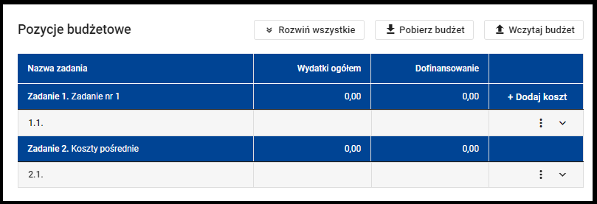

Wprowadzanie poszczególnych kosztów odbywa się w sekcji Budżet projektu. Nazwa zadania przenosi się automatycznie z sekcji Zadania. Do dodania kosztu w danym zadaniu służy przycisk: *+*Dodaj koszt. W zależności od rodzaju projektu wybierz jeden z rodzajów kosztów:

* koszt rzeczywiście poniesiony,
* koszt rozliczany stawkami jednostkowymi,
* koszt rozliczany kwotami ryczałtowymi.

**To, czy koszty zadań zwykłych mogą być rozliczane za pomocą metod uproszczonych (tj. stawek jednostkowych, kwot ryczałtowych) zależy od tego, czy dana metoda została dopuszczona w danym naborze, co zostanie określone w Regulaminie wyboru projektów.**

### Koszty rzeczywiście poniesione

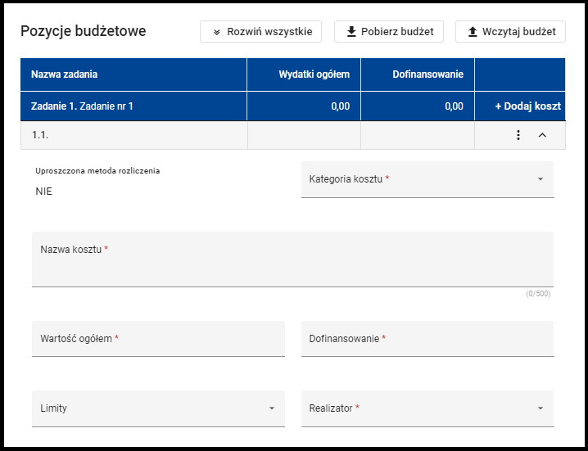

Jeśli wybrałeś/ wybrałaś jako kategorię koszt rzeczywiście poniesiony, to wypełnij poniższe pola, o ile nie są uzupełniane automatycznie przez system.

**Uproszczona metoda rozliczenia** – pole uzupełnione automatycznie opcją „Nie”.

**Kategoria kosztu** – wybierz z listy rozwijanej kategorię kosztu właściwą dla danego wydatku (możliwe kategorie są opisane w dalszej części Instrukcji merytorycznej).

**Nazwa kosztu** (pole objęte jest limitem 500 znaków)– wypełnij pole tekstowe wskazując nazwę kosztu. Istotne jest, że nazwy wydatków w obrębie jednego zadania i podmiotu realizującego projekt (Wnioskodawca/ Realizator, jeśli dotyczy) nie mogą się powtarzać, muszą być unikalne. Nazwa kosztu powinna być precyzyjna (zawierać kalkulację danego wydatku oraz (jeśli dotyczy) formę zatrudnienia, wymiar etatu), tak aby łatwo można było ją powiązać z konkretnymi działaniami realizowanymi w danym zadaniu oraz ocenić racjonalność kosztu.

**Przykłady:**

* wynagrodzenie psychologa   
  0,25 etatu/ 10 miesięcy/ 1 250,00 zł brutto + składki pracodawcy miesięcznie
* zajęcia umuzykalniające grupowe   
  2 grupy raz w tygodniu po 45 min/ 40 tygodni/ 100 zł = 80 zajęć x 100 zł = 8 000 zł
* sale na szkolenia komputerowe  
  2 grupy/ 5 h dziennie/ 10 dni, tj. 100 h x 50 zł/h = 5 000 zł
* materiały szkoleniowe (podręczniki)   
  30 osób x 100 zł/szt. = 3 000 zł

**Wartość ogółem** – wpisz całkowitą kwotę wydatku.

**Dofinansowanie** – wpisz kwotę wydatku pomniejszoną o wartość wkładu własnego.

**Limity** – wybierz z listy rozwijanej właściwy limit dla danego wydatku. Wydatek można przypisać do jednego lub kilku limitów. Jeśli wydatek mieści się w danym limicie, należy to obligatoryjnie wskazać we wniosku (możliwe limity są opisane w dalszej części Instrukcji merytorycznej).

**Realizator** – wybierz z listy rozwijanej podmiot, który ponosi wydatek. Podmiotem może być Wnioskodawca lub jeden z Partnerów wskazanych w sekcji Wnioskodawca i realizatorzy. Jeżeli projekt nie przewiduje udziału innych podmiotów w realizacji projektu, system automatycznie przypisze każdą pozycję budżetową do Wnioskodawcy.

Uwaga!

Jeśli projekt ma być realizowany w partnerstwie, przy każdym koszcie należy z listy rozwijanej wybrać nazwę Partnera (Realizatora), który będzie dany koszt ponosić. W sytuacji, gdy realizacja całego zadania leży po stronie jednego Partnera, Wnioskodawca w Budżecie projektu musi przypisać tego Partnera w każdym koszcie tego zadania.

Jeśli dane zadanie budżetowe jest podzielone pomiędzy różne podmioty realizujące projekt, każda pozycja budżetowa powinna zostać przypisana do konkretnego podmiotu, odpowiedzialnego za poniesienie wskazanego w niej kosztu.

Poszczególne wydatki wskazane dla zadania należy następnie uzasadnić w sekcji Uzasadnienia wydatków. Szczegóły dotyczące kategorii kosztów wymagających uzasadnienia znajdują się w sekcji Uzasadnienia wydatków.

### Koszty rozliczane stawkami jednostkowymi

Właściwe rodzaje stawek jednostkowych wybierane są z rozwijanej listy stawek zdefiniowanej przez ION na etapie ogłaszania naboru wniosków.

**Uproszczona metoda rozliczenia** – pole uzupełnione automatycznie opcją „Tak”.

**Rodzaj ryczałtu** – pole uzupełniane automatycznie.

**Nazwa kosztu** – wybierz z listy nazwę stawki.

**Wysokość stawki** – pole uzupełniane automatycznie.

**Liczba stawek** – uzupełnij pole.

**Wartość ogółem** – pole uzupełniane automatycznie, system wyliczy wartość ogółem stawki.

**Dofinansowanie** – wpisz kwotę wydatku pomniejszoną o wartość wkładu własnego.

**Limity** – wybierz z listy rozwijanej właściwy limit dla danego wydatku (możliwe limity są opisane w dalszej części Instrukcji merytorycznej). Wydatek można przypisać do jednego lub kilku limitów (o ile dotyczy). Jeśli wydatek mieści się w danym limicie, należy to obligatoryjnie wskazać we wniosku.

**Realizator** – wybierz z listy rozwijanej podmiot, który ponosi wydatek. Podmiotem może być Wnioskodawca lub jeden z Partnerów wskazanych w sekcji Wnioskodawca i realizatorzy. Jeżeli projekt nie przewiduje udziału innych podmiotów w realizacji projektu, system automatycznie przypisze każdą pozycję budżetową do Wnioskodawcy.

Poszczególne wydatki wskazane dla zadania uzasadnij następnie w sekcji Uzasadnienia wydatków.

### Koszty rozliczane kwotami ryczałtowymi

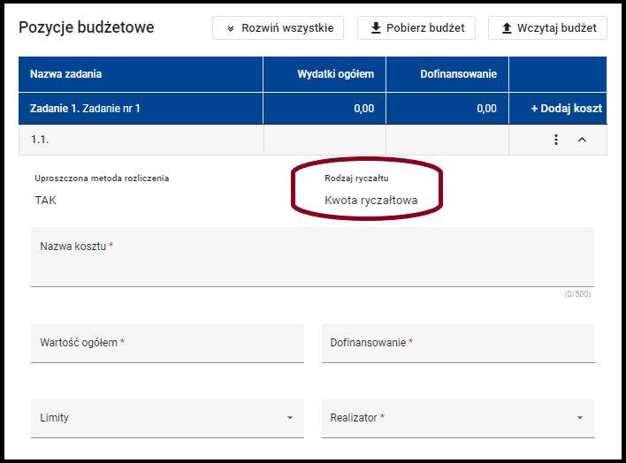

W projektach rozliczanych w oparciu o kwoty ryczałtowe w ramach każdego zadania dodaj **wyłącznie jedną pozycję, która stanowi kwotę ryczałtową i do niej dobierz wskaźniki**, które w najlepszym stopniu odzwierciedlą działania w ramach tego zadania. Poszczególne wydatki składające się na daną kwotę ryczałtową, metodologię ich wyliczenia wraz z uzasadnieniem ich wysokości oraz konieczności ich poniesienia wpisz w części Uzasadnienia wydatków. Informacje te będą służyły oceniającym do weryfikacji prawidłowości budżetu oraz oceny racjonalności wysokości proponowanych wydatków.

Wyjątkiem od sytuacji, w której w ramach zadania będzie wykazywana jedna pozycja, jest konieczność przypisania części wydatków składających się na kwotę ryczałtową, do jednego z limitów, np. część zadania dotyczy wydatków w ramach cross-financingu. W tej sytuacji w budżecie wykaż dwie pozycje: jedną obejmującą wydatki pomniejszone o wydatki mieszczące się w limicie (np. bez cross-financingu) i do niej dodaj odpowiedni wskaźnik(i) merytoryczny, a wydatki objęte limitem (np. tylko cross-financing) wykaż w kolejnej pozycji w tym zadaniu przypisując jej inny wskaźnik(i), adekwatny do tego limitu.

**W związku z tym nie może być dwóch kwot ryczałtowych w zadaniu dla jednego Realizatora oznaczonych takimi samymi limitami.**

W przypadku kwot ryczałtowych, konstruując budżet projektu pamiętaj, że zgodnie z Wytycznymi kwalifikowalności, kwotą ryczałtową jest kwota uzgodniona za wykonanie określonego w projekcie zadania. Kwota ryczałtowa nie może być zdefiniowana jako pojedynczy koszt w projekcie, gdyż takie podejście w konstruowaniu budżetu właściwe jest dla wydatków faktycznie ponoszonych. Wszystkie wydatki zaplanowane do poniesienia w danym zadaniu powinny być ujęte w jednej kwocie ryczałtowej.

**Przykład**

W przypadku zadania: Utworzenie i funkcjonowanie miejsc przedszkolnych, w którym beneficjent poniesie wydatki związane z kosztem nauczycieli, użytkowaniem sal, cateringiem oraz pracami adaptacyjnymi niezbędnymi do funkcjonowania przedszkola, które będą stanowiły cross-financing, jako kwotę ryczałtową w budżecie wniosku należy wpisać: Utworzenie i funkcjonowanie miejsc przedszkolnych z kwotą równą sumie wszystkich ww. składowych wydatków bez kosztu adaptacji, który stanowi cross-financing. Dla tej pierwszej pozycji należy przypisać odpowiedni wskaźnik (dotyczący dzieci objętych wsparciem w ramach funkcjonowania wskazując jednocześnie jego wartość docelową). Następnie jako kolejną pozycję w ramach tego zadania należy wpisać pozycję adaptacja pomieszczeń i przypisać ją do limitu cross-financing oraz wskazać odpowiednią wartość wydatków na ten cel oraz adekwatny wskaźnik dla charakteru wydatków objętych cross-financingiem.

Uwaga!

W zadaniu, w którym wykazywane są koszty będące kwotami ryczałtowymi, nie mogą być wykazane innego rodzaju koszty. System pilnuje tej zależności poprzez automatyczną blokadę – w momencie dodania pierwszego kosztu ryczałtowego nie ma możliwości wyboru innego typu kosztu.

Wnioskodawca wypełnia poniższe pola (o ile nie są uzupełniane automatycznie przez system).

**Uproszczona metoda rozliczenia** – pole wypełniane automatycznie opcją „Tak”.

**Rodzaj ryczałtu** – pole wypełniane automatycznie.

**Nazwa kosztu** (pole objęte jest limitem 500 znaków)– wypełnij pole tekstowe wskazując nazwę kosztu – kwoty ryczałtowej.

**Wartość ogółem** – wpisz wartość kwoty ryczałtowej.

**Dofinansowanie** – wpisz kwotę wydatku pomniejszoną o wartość wkładu własnego.

**Limity** – wybierz z listy rozwijanej właściwy limit dla kwoty wydatków ujętych w danej kwocie ryczałtowej. Można wybrać jeden lub kilka limitów. Jeśli wydatki ujęte w danej kwocie ryczałtowej mieszczą się w danym limicie, należy to obligatoryjnie wskazać we wniosku.

**Realizator** – wybierz z listy rozwijanej podmiot, który ponosi wydatki ujęte w danej kwocie ryczałtowej. Podmiotem może być Wnioskodawca lub jeden z Partnerów wskazanych w sekcji Wnioskodawca i realizatorzy. Jeżeli projekt nie przewiduje udziału innych podmiotów w realizacji projektu, system automatycznie przypisze każdą pozycję budżetową do Wnioskodawcy.

**Wskaźnik kwoty ryczałtowej** – korzystając z opcji: +Dodaj wskaźnik w menu pozycji budżetowej dodaj co najmniej jeden wskaźnik dla pozycji. Dla każdego z dodanych wskaźników uzupełnij pola Nazwa wskaźnika (pole objęte jest limitem 500 znaków) i Wartość wskaźnika.

Do każdej kwoty ryczałtowej wymagane jest dodanie przynajmniej jednego Wskaźnika kwoty ryczałtowej. Przy każdej pozycji kwoty ryczałtowej dostępna jest opcja +Dodaj wskaźnik. Po wybraniu opcji pojawi się element zawierający pole tekstowe Nazwa wskaźnika oraz pole liczbowe Wartość wskaźnika.

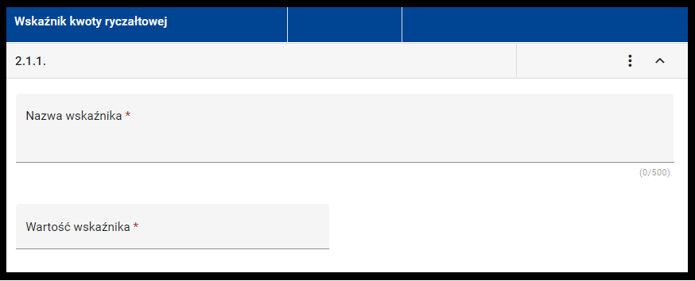

Kwoty ryczałtowe są rozliczane na podstawie wskaźników opisanych w elemencie Wskaźnik kwoty ryczałtowej. Dlatego wszystkie wskaźniki stanowiące podstawę rozliczenia danej kwoty ryczałtowej powinny się tam znaleźć. Powinny być to **wskaźniki konkretnie odnoszące się do danej kwoty**, których wykonanie potwierdzi realizację zadania objętego kwotą ryczałtową. Wprowadź **wskaźnik najbardziej obrazujący wykonanie danego zadania, np. liczba osób, które uczestniczyły w szkoleniu.** Z uwagi na sposób rozliczania kwot ryczałtowych istotne jest prawidłowe określenie poziomu wskaźnika zakładanego do osiągnięcia, który będzie podstawą do rozliczenia kwoty ryczałtowej i do dokonania płatności.

Nie należy podawać zbyt dużej liczby wskaźników określających daną kwotę ryczałtową, ponieważ ich nieosiągnięcie stanowić będzie podstawę do odmowy rozliczenia tej kwoty (system dopuszcza limit maksymalnie 5 wskaźników dla jednej kwoty ryczałtowej).

**Zdaniem ION optymalny jest jeden wskaźnik, a wystarczające – dwa, maksymalnie trzy wskaźniki do jednej kwoty ryczałtowej. Trzeba bowiem pamiętać, że wskaźniki nie są po to, aby potwierdzać, że każdy pojedynczy, zaplanowany w ramach kwoty ryczałtowej wydatek został poniesiony, ale aby pokazać, że cel w jakim dana kwota została ustalona, został osiągnięty.**

Pozostałe wskaźniki w projekcie, w szczególności te wskazane w sekcji Wskaźnikiprojektu, a nie wskazane w elemencie Wskaźnik kwoty ryczałtowej, nie będą podstawą rozliczania kwot ryczałtowych, ale w przypadku ich nieosiągnięcia będzie mogła być stosowana reguła proporcjonalności. Do wskaźników rozliczających kwoty ryczałtowe nie stosuje się reguły proporcjonalności. Wskaźniki te, co do zasady, nie mogą podlegać zmianie w toku realizacji projektu.

Pamiętaj, że cechą kwot ryczałtowych jest ich zero-jedynkowe rozliczanie (spełnia – nie spełnia) – w przypadku realizacji zadania/ osiągnięcia zakładanego efektu ustalona kwota ryczałtowa zostanie uznana za kwalifikowalną. Brak realizacji ustalonego zadania/ osiągnięcia zakładanego dla danej kwoty efektu w całości będzie oznaczać niekwalifikowalność kwoty ryczałtowej. Dlatego w takich projektach warto kwoty ryczałtowe określać dla małych zadań, np. w przypadku serii szkoleń, określać kwoty ryczałtowe dla każdej grupy oddzielnie.

### Koszty pośrednie

**Koszty pośrednie są rozliczane wyłącznie w oparciu o jedną z następujących stawek ryczałtowych, określonych w Wytycznych kwalifikowalności:**

1. 25% kosztów bezpośrednich – w przypadku projektów o wartości kosztów bezpośrednich[1] do 830 tys. PLN włącznie,
2. 20% kosztów bezpośrednich – w przypadku projektów o wartości kosztów bezpośrednich[2] powyżej 830 tys. PLN do 1 740 tys. PLN włącznie,
3. 15% kosztów bezpośrednich – w przypadku projektów o wartości kosztów bezpośrednich[3] powyżej 1 740 tys. PLN do 4 550 tys. PLN włącznie,
4. 10% kosztów bezpośrednich – w przypadku projektów o wartości kosztów bezpośrednich[4] przekraczającej 4 550 tys. PLN.

Pamiętaj, żeby nie wykazywać żadnego wydatku ujętego w katalogu kosztów pośrednich w ramach kosztów bezpośrednich projektu, ponieważ zostaną one uznane za niekwalifikowalne. W kosztach pośrednich nie mogą się znaleźć wydatki objęte cross-financingiem. Jeśli w ramach kosztów pośrednich chcesz wykazać wkład własny, to będzie to zawsze wkład pieniężny.

**Uproszczona metoda rozliczenia** – pole uzupełniane automatycznie opcją „Tak”.

**Rodzaj ryczałtu** – pole uzupełniane automatycznie.

**Nazwa kosztu** – wybierz z listy rozwijanej.

**Stawka ryczałtowa** – pole uzupełniane automatycznie.

**Wartość ogółem** – pole uzupełniane automatycznie.

**Dofinansowanie** – wpisz kwotę wydatku pomniejszoną o wartość wkładu własnego.

**Realizator** – pole uzupełniane automatycznie.

Uwaga!

Kwoty w polach Wartość ogółem i Dofinansowanie wpisz **z dokładnością do 2 miejsc po przecinku**. Kwota w polu Dofinansowanie nie może być wyższa od kwoty w polu Wartość ogółem.

Ważne!

Sekcję Budżet projektu można edytować korzystając z arkusza Excel poprzez użycie przycisku Pobierz budżet. Zadania, pozycje budżetowe oraz niezbędne wartości słownikowe zostaną wyeksportowane do pliku Excel. Możesz wprowadzać zmiany w pliku Excel, a na zakończenie wczytać budżet za pomocą przycisku Wczytaj budżet do systemu SOWA EFS.

**Kategorie kosztów, do których można przypisać wydatki w budżecie projektu.**

Koszty rzeczywiste planowane w budżecie projektu przypisz do jednej z kategorii:

**Amortyzacja –** część wykazywanych wydatków w budżecie projektu będzie związana z amortyzacją środków trwałych, nieruchomości czy wartości niematerialnych i prawnych.

W tej sytuacji w budżecie wniosku wydatki te przypisz do kategorii „amortyzacja”.

Pamiętaj, że koszt amortyzacji danego środka trwałego nie jest ujmowany w ramach limitu dla cross-financingu.

**Dostawy (inne niż środki trwałe)** – do tej kategorii wydatków przyporządkuj dostawy dotyczące materiałów oraz środków, które nie stanowią środków trwałych.

**Koszty wsparcia uczestników projektu** – do tej kategorii wydatków przyporządkuj wszystkie wydatki związane ze wsparciem uczestników takie jak: doradztwo, staże, szkolenia, koszty podróży i zakwaterowania.

**Nieruchomości** – w tej kategorii wykaż wydatki związane z dysponowaniem nieruchomością. Będą to więc zarówno wydatki dotyczące zakupu nieruchomości, nabycie praw do nieruchomości oraz koszty związane z władaniem nieruchomością na innej podstawie niż własność (dzierżawa lub najem).

**Personel projektu** – osoby zaangażowane do realizacji zadań lub czynności w ramach projektu na podstawie **stosunku pracy i wolontariusze** wykonujący świadczenia na zasadach określonych w ustawie z dnia 24 kwietnia 2003 r. o działalności pożytku publicznego i o wolontariacie; personelem projektu jest również **osoba fizyczna prowadząca działalność gospodarczą** będąca beneficjentem oraz osoby z nią współpracujące w rozumieniu art. 8 ust. 11 ustawy z dnia 13 października 1998 r. o systemie ubezpieczeń społecznych.

**Podatki i opłaty** – do tej kategorii przyporządkuj koszty związane z uiszczeniem podatków oraz innych opłat związanych z realizacją i wdrażaniem projektu (katalog możliwych do sfinansowania w ramach kosztów bezpośrednich opłat finansowych określony został w Wytycznych kwalifikowalności).

**Roboty budowlane** – co do zasady w ramach EFS+ nie są finansowane roboty budowlane. Istnieje natomiast możliwość finansowania wydatków związanych z remontem, modernizacją i adaptacją budynków i pomieszczeń. Tego rodzaju wydatki również należy przyporządkować do kategorii roboty budowlane.

**Środki trwałe/ Dostawy** – środki trwałe należy definiować zgodnie z ustawą o rachunkowości, jako rzeczowe aktywa trwałe i zrównane z nimi, o przewidywanym okresie ekonomicznej użyteczności dłuższym niż rok, kompletne, zdatne do użytku i przeznaczone na potrzeby jednostki.  
Do tej kategorii wydatków przypisz wydatki związane z pozyskaniem (kupnem, leasingiem lub dzierżawą) środków trwałych. W przypadku wykazania środków trwałych w budżecie projektu w sekcji Uzasadnienia wydatków wskaż konieczność pozyskania danego środka trwałego. Dodatkowo w uzasadnieniu przedstaw informacje, dlaczego środek trwały musi zostać pozyskany w wybranej przez niego formie tj. w drodze zakupu, leasingu lub dzierżawy.

Jednocześnie pamiętaj, że część przypisanych do tej kategorii wydatków będzie również oznaczona jako wydatki wchodzące do limitu cross-financingu. Z tego względu w przypadku jednoczesnego odznaczenia w tej kategorii wydatków danego wydatku, jako wchodzącego w limit cross-financingu. w sekcji Uzasadnienia wydatków wskaż, dlaczego Twoim zdaniem dany wydatek należy objąć ww. limitem (które przesłanki z Wytycznych kwalifikowalności zostały spełnione.

**Usługi zewnętrzne** – do tej kategorii kosztów przypisz wydatki związane z realizacją usług i innych czynności przez wykonawców zewnętrznych na rzecz Beneficjenta, w tym również dostarczenie zamówionych w ramach danego zlecenia produktów, jak np. ekspertyza, czy raport. Do tej kategorii wydatków przypisz również takie wydatki, jak koszty zleconych badań itp. W sekcji Uzasadnienia wydatków wskaż fakt planowanego zlecania oraz np. planowany czas realizacji danej usługi merytorycznej przez wykonawcę (wskaż np. liczbę godzin dla każdej usługi), przy czym informacje te nie są wymagane w stosunku do umów, w wyniku których następuje wykonanie oznaczonego dzieła.

**Wartości niematerialne i prawne** – do tej kategorii przypisz takie wydatki, jak koszty nabycia wartości niematerialnych i prawnych, zakup, leasing lub dzierżawa oprogramowania i licencji (bez kosztów zakupu urządzeń niezbędnych dla ich obsługi, które zostaną przypisane do kategorii środki trwałe/dostawy). Wydatki przypisane do tej kategorii wydatków nie są wliczane do limitu cross-financingu.

**Wsparcie finansowe udzielone grantobiorcom i uczestnikom projektu** – jeżeli projekt jest projektem grantowym, to uwzględniając w Budżecie projektu wydatek w postaci grantu przypisz go do tej kategorii wydatków. Do tej kategorii przyporządkuj każdy wydatek, który jest związany z udzieleniem wsparcia finansowego uczestnikom projektu, np. stypendium.

### Limity w budżecie projektu

Wskazując poszczególne koszty w budżecie, zaznacz, czy dany wydatek wpisuje się w jeden lub kilka limitów tj.: wydatki poniesione na zakup nieruchomości, pomoc publiczna, pomoc de minimis, cross-financing, wkład niepieniężny, wydatki ponoszone poza terenem Unii Europejskiej (UE), wydatki na dostępność, promocja czy podwykonawstwo. Limity w danym naborze mogą być określone w Regulaminie wyboruprojektów.

Pamiętaj, że dany koszt może być jednocześnie objęty kilkoma limitami, a zatem może np. stanowić wydatek na dostępność w projekcie oraz zaliczać się do cross-financingu. Zaznaczając dany limit, cała wartość kosztu będzie do niego wliczona.

**Podwykonawstwo** – gdy dany wydatek dotyczy usługi, dostawy lub towaru, który będzie dostarczony przez wykonawcę zewnętrznego, odznacz go jako wydatek zliczany w ramach limitu „Podwykonawstwo”. Do limitu wlicz nie tylko zlecania w trybie ustawy Prawo zamówień publicznych, czy w oparciu o zasadę konkurencyjności, ale również wszystkie inne zlecenia, w tym zlecenie w drodze umowy o dzieło. Do tego limitu będą wliczane m.in. wszystkie wydatki przyporządkowane do kategorii wydatków usługi zewnętrzne.

**Cross-financing** – kategorie kosztów zaliczanych do cross-financingu określone są w Wytycznych kwalifikowalności (zakup gruntu i nieruchomości, zakup infrastruktury, adaptacja oraz prace remontowe związane z dostosowaniem nieruchomości lub pomieszczeń do nowej funkcji budynków i pomieszczeń, zakup mebli, sprzętu i pojazdów). Poziom ten nie może przekroczyć limitu określonego dla danego Działania w SZOP*.* Dopuszczalny poziom cross-financingu w naborze określany jest w Regulaminie wyboruprojektów. Do określonego w naborze limitu cross-financingu w ramach projektu wlicza się oprócz wydatków odznaczonych w ramach kosztów bezpośrednich jako limit „cross-financing” również koszty pośrednie wyłącznie od kosztów bezpośrednich, w których wybrano limit „cross-financing”. Wartość wydatków objętych limitem cross – financingu w kosztach bezpośrednich wraz z wartością kosztów - pośrednich przypisanych do wydatku dotyczącego cross-financingu zostanie ujęta sumarycznie w podsumowaniu budżetu i nie może przekroczyć limitu cross – financingu określonego w regulaminie naboru.

Wydatki ponoszone na cross-financing powyżej dopuszczalnej kwoty określonej w zatwierdzonym wniosku o dofinansowanie projektu są niekwalifikowalne*.* Wydatki objęte cross-financingiem w projekcie nie mogą być wykazywane w ramach kosztów pośrednich. Każdy wydatek poniesiony w ramach cross-financingu oznacz w systemie, uzasadnij i opisz, dlaczego może być uznany za kwalifikowalny z EFS+ w sekcji Uzasadnienia wydatków – Uzasadnienie dla cross-financingu.

**Wydatki ponoszone poza terytorium UE** – mogą być to np. wydatki związane z udziałem w zagranicznych – poza terytorium UE – szkoleniach, targach, konferencjach (jeśli są dopuszczalne w danym naborze). Wszystkie wydatki poniesione jako wydatki poza UE uzasadnij i opisz w sekcji Uzasadnienia wydatków

**Pomoc de minimis** – pomoc zgodna z przepisami rozporządzenia Komisji (UE) nr 1407/2013 z dnia 18 grudnia 2013 r. w sprawie stosowania art. 107 i 108 Traktatu o funkcjonowaniu Unii Europejskiej (dalej: TFUE) do pomocy de minimis lub rozporządzenia Komisji (UE) nr 360/2012 z dnia 25 kwietnia 2012 r. w sprawie stosowania art. 107 i 108 TFUE do pomocy de minimis przyznawanej przedsiębiorstwom wykonującym usługi świadczone w ogólnym interesie gospodarczym. Zaznacz limit, jeśli dany wydatek będzie objęty tym rodzajem pomocy i w sekcji Uzasadnienia wydatków przedstaw sposób wyliczenia wartości wydatków objętych pomocą publiczną (w tym wnoszonego wkładu własnego).

**Pomoc publiczna** – pomoc publiczna w rozumieniu TFUE (art. 93, art. 106 ust. 2, art. 107 ust. 2 i 3) oraz pomoc de minimis, chyba że z treści Wytycznych kwalifikowalności wynika, że chodzi wyłącznie o pomoc publiczną w rozumieniu art. 2 pkt 9 lit. c rozporządzenia ogólnego. Należy zaznaczyć limit, jeśli dany wydatek będzie objęty tym rodzajem pomocy. Co do zasady pomoc publiczna nie wystąpi w Twoim projekcie, zgodnie z zapisami Regulaminu wyboruprojektów.

**Wkład rzeczowy (niepieniężny) –** wkład niepieniężny stanowiący część lub całość wkładu własnego będzie kwalifikowalny, o ile spełni wymogi wskazane w Wytycznych kwalifikowalności. System zliczy wartość kosztów wskazanych jako wkład własny wnoszony w postaci wkładu rzeczowego (niepieniężnego) i tym samym, o ile wkład niepieniężny stanowi całość wnoszonego wkładu własnego, pokaże również, jaka jest wartość wnoszonego przez Ciebie wkładu własnego. Odznaczając, że dany koszt zostanie poniesiony w ramach wkładu niepieniężnego pamiętaj, aby w pozycji „dofinansowanie” dla danego kosztu wpisać: 0,00.Wszystkie wydatki w ramach wkładu własnego należy uzasadnić i opisać w sekcji Uzasadnienia wydatków - Uzasadnienie dla przewidzianego w projekcie wkładu własnego, w tym informacja o wkładzie rzeczowym i wszelkich opłatach pobieranych od uczestników.

**Wydatki na dostępność** – wydatki przypisane do tego limitu to wydatki, które całkowicie lub w znaczący sposób dotyczą działań wspierających dostępność w projekcie, np. dotyczące tworzenia standardów i modeli dostępności, organizacji wydarzeń poświęconych tematyce dostępności (np. szkoleń, konferencji), zakupu sprzętu służącego poprawie dostępności itp. Pamiętaj, że oznaczenie danej pozycji kosztów jako „wydatki na dostępność” spowoduje, że zostanie ona uznana w całości za związaną z dostępnością. W przypadku stosowania stawek jednostkowych w danym zadaniu nie wyodrębniaj wydatków na dostępność, a pole Limit pozostaw niewypełnione.

**Wydatki poniesione na zakup nieruchomości** – wysokość limitu na zakup nieruchomości została wskazana w Wytycznych kwalifikowalności. Istnieje możliwość rozliczania tego rodzaju wydatków w projektach EFS+, niemniej wyłącznie w ramach limitu wskazanego w Wytycznych kwalifikowalności oraz pod warunkiem wykazania tego wydatku dodatkowo w ramach limitu cross-financingu.

Pamiętaj również, aby:

* budżet zawierał co najmniej 1 pozycję budżetową z kwotą dofinansowanie większą od 0,
* liczba pozycji budżetowych nie przekraczała 400 pozycji,
* nazwy pozycji budżetowych w obrębie jednego zadania i podmiotu realizującego projekt były unikalne.

## Podsumowanie budżetu

Sekcja Podsumowanie budżetu wniosku jest sekcją nieedytowalną i zawiera informacje będące podsumowaniem całego budżetu projektu. Budżet prezentowany jest także w rozbiciu na kategorie kosztów charakteryzujące wydatki rzeczywiście poniesione oraz limity wskazane przy pozycjach budżetowych. Korzystając z listy rozwijanej w polu Wybierz typ budżetu, możesz wyświetlić podsumowanie budżetu dla każdego z Partnerów (o ile dotyczy).

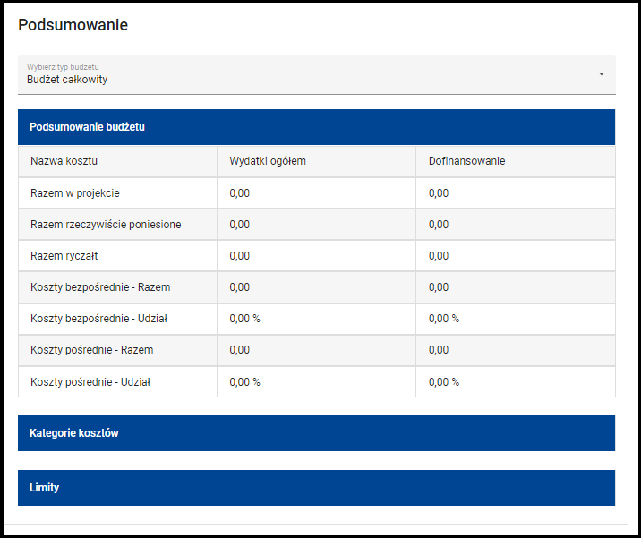

## Źródła finansowania

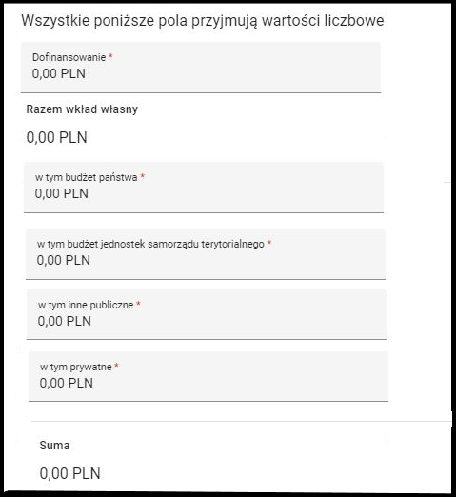

Sekcja ta zawiera informacje na temat źródeł finansowania projektu. Całość wydatków zaplanowana w budżecie projektu finansowana jest ze środków dofinansowania (wkład UE – EFS+ oraz budżet państwa, jeśli zostanie on przewidziany w danym naborze) oraz wkładu własnego (o ile jest on wymagany w danym naborze).

Wszystkie pola przedmiotowej sekcji przyjmują wartości liczbowe. Uzupełnij zgodnie ze źródłem finansowania projektu, tj. dofinansowania oraz wnoszonego wkładu własnego, jeżeli wniesienie wkładu własnego zostało przewidziane w projekcie. Jeśli w projekcie nie zostanie wniesiony wkład własny z danego źródła, wartość odpowiadającego mu pola powinna wynosić 0,00.

**W polach nieedytowalnych system automatycznie dokona podsumowania wkładu własnego oraz całkowitego budżetu projektu**.

**Dofinansowanie** – na tę wartość składają się środki unijne oraz współfinansowanie krajowe z budżetu państwa (o ile dotyczy w danym naborze). Wpisz wartość dofinansowania ogółem dla projektu z dokładnością do dwóch miejsc po przecinku.

**Razem wkład własny** – pole uzupełniane automatycznie.

**W tym budżet państwa** – wpisz wartość wkładu własnego, pochodzącą ze środków budżetu państwa.

**W tym budżet jednostek samorządu terytorialnego** – wpisz wartość wkładu własnego, pochodzącą ze środków budżetu jst.

**W tym inne publiczne** – wpisz wartość wkładu własnego, pochodzącą z innych środków publicznych.

**W tym prywatne** – wpisz wartość wkładu własnego, pochodzącą ze środków prywatnych.

**Suma** – pole uzupełniane automatycznie.

**Pamiętaj, że wartość w polu Dofinansowanie musi być większa od 0, a wyliczona przez system wartość w polu Suma jest równa sumie wydatków ogółem dla projektu.**

## **Uzasadnienia wydatków**

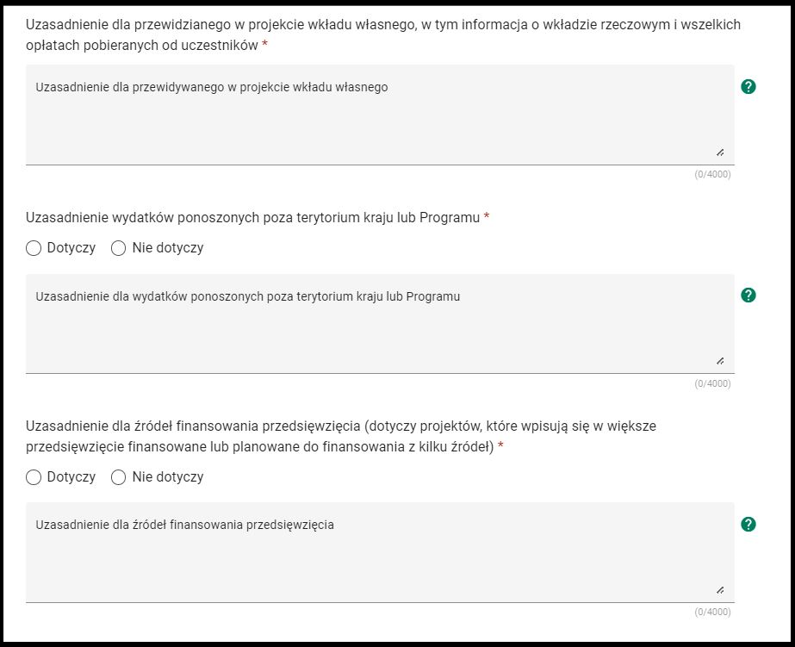

W tej sekcji uzasadnij poszczególne wydatki wskazane w budżecie projektu. Lista pól, jakie będą widoczne, zależy od informacji, jakie wskazałeś/aś w sekcjach Wnioskodawca i realizatorzy, Budżet projektu oraz Źródła finansowania.

### Uzasadnienie dla cross-financingu

(Limit 4000 znaków)

W polu tym uzasadnij wydatki przewidziane do poniesienia w projekcie i oznaczone w budżecie jako cross-financing w kontekście niezbędności ich poniesienia dla realizacji konkretnych zadań oraz projektu. Jednocześnie wskaż, dlaczego dany wydatek został uznany za spełniający wymogi cross-financingu. Pamiętaj, by zwrócić uwagę na definicję cross-financingu wskazaną w Wytycznych kwalifikowalności.

### **Uzasadnienie dla przewidzianego w projekcie wkładu własnego, w tym informacja o wkładzie rzeczowym i wszelkich opłatach pobieranych od uczestników**

(Limit 4000 znaków)

Uzasadnij wydatki przewidziane do poniesienia w projekcie jako wkład własny, w tym wkład własny rzeczowy (niepieniężny) oraz przedstaw, w jaki sposób dokonana została jego wycena. Wskaż źródła finansowania wkładu własnego wraz z podaniem wysokości (np. Fundusz Pracy, PFRON, JST). W sytuacji wniesienia wkładu własnego w postaci opłat uzyskiwanych od uczestników projektu, również wskaż to w tej części uzasadnienia.

W przypadku kosztów rozliczanych za pomocą stawki jednostkowej lub wydatków w ramach kosztów pośrednich nie ma konieczności wskazywania formy (czy jest to wkład pieniężny czy niepieniężny, ponieważ wkład własny wykazywany w projekcie rozliczanym metodami uproszczonymi jest zawsze traktowany jako pieniężny), w jakiej wnoszony będzie wkład własny. Wskaż jedynie, czy jest to wkład publiczny czy prywatny.

Opis w tym punkcie powinien być ściśle powiązany z danymi wykazanymi w budżecie projektu i źródłach finansowania.

**Przykład uzasadnienia dotyczący wnoszenia wkładu własnego w ramach kosztów bezpośrednich i pośrednich:**

1. **niepoprawnie** – Wnioskodawca sfinansuje wymagany wkład własny w wysokości 5% wydatków kwalifikowalnych zgodnie z wymogami konkursu. Zostanie on wniesiony przez lidera projektu w części w ramach kosztów bezpośrednich a w części w ramach kosztów pośrednich. Łączna wartość wkładu własnego to 37 500,00 zł;
2. **poprawnie** – Wnioskodawca sfinansuje wymagany wkład własny w wysokości 5% wydatków kwalifikowalnych zgodnie z wymogami konkursu. Zostanie on wniesiony przez lidera projektu w części określonej w szczegółowym budżecie projektu w ramach kosztów bezpośrednich w postaci kosztu udostępnienia sal szkoleniowych na potrzeby przeprowadzenia szkoleń (wkład rzeczowy niepieniężny) w wysokości 20 tys. zł. Sale są w posiadaniu beneficjenta, a wysokość wkładu własnego została oszacowana w oparciu o stawki obowiązujące u beneficjenta przy wynajmie komercyjnym (cennik dostępny na stronie internetowej beneficjenta). W pozostałej części wkład własny 52zostanie wniesiony w ramach kosztów pośrednich (w łącznej wysokości 17 500 zł). Łączna wartość wkładu własnego to 37 500,00 zł.

Uzasadnienie dla wydatków ponoszonych poza terytorium kraju lub programu

(Limit 4000 znaków)

Wybierz opcję: Dotyczy lub Nie dotyczy.

W przypadku wybrania opcji Dotyczy, wpisz uzasadnienie. Uzasadnij wówczas wydatki, jakie planujesz ponieść w ramach projektu poza terytorium kraju (ale nie poza UE) lub programu operacyjnego.

### Uzasadnienie dla wydatków ponoszonych poza terytorium UE

(Limit 4000 znaków)

W polu tym uzasadnij wydatki, jakie planujesz ponieść w ramach projektu poza terytorium UE w rozumieniu Wytycznych kwalifikowalności.

### Uzasadnienie dla kwalifikowalności VAT

(Limit 4000 znaków)

Uzupełnij pole jedynie w przypadku, gdy wartość Twojego projektu wynosi co najmniej 5 mln euro (gdy w polu Możliwość odzyskania VAT zaznaczyłeś Tak / Nie/ Częściowo).

Wskaż kwotę podatku VAT, który nie może zostać odzyskany oraz czy kwoty w Budżecie są kwotami:

* „częściowo zawierającymi VAT” (gdy jako Wnioskodawca/ Partner nie masz prawnej możliwości odzyskania VAT tylko od części wydatków) lub
* „zawierającymi VAT” (gdy generalnie jako Wnioskodawca/ Partner nie masz prawnej możliwości odzyskania VAT).

W przypadku wskazania jednej z ww. opcji obligatoryjnie przedstaw uzasadnienie dla kwalifikowalności podatku VAT, tj., dlaczego nie masz prawnej możliwości odliczenia podatku VAT. W przypadku projektów realizowanych w partnerstwie, każdy z Partnerów również powinien przedstawić odpowiednie uzasadnienie.

Jeśli zaznaczyłeś/aś, że kwoty wskazane w Budżecie są kwotami „częściowo zawierającymi VAT”, uzasadnij, dlaczego nie masz prawnej możliwości odzyskania VAT od części wydatków i wskaż te wydatki. Uzasadnienie powinno zawierać podstawę prawną (ze wskazaniem właściwego artykułu i ustępu) wskazującą na brak możliwości obniżenia VAT należnego o VAT naliczony zarówno na dzień sporządzania wniosku o dofinansowanie, jak również mając na uwadze planowany sposób wykorzystania w przyszłości (w okresie realizacji projektu oraz w okresie trwałości projektu) majątku wytworzonego w związku z realizacją projektu.

Złóż oświadczenie o kwalifikowalności VAT w części Oświadczenia.

### Uzasadnienie poszczególnych wydatków wskazanych w budżecie projektu

W tej sekcji wniosku przedstaw uzasadnienie dla poszczególnych wydatków ujętych w budżecie projektu (z wyjątkiem kosztów pośrednich), pod względem potrzeby ich poniesienia oraz bezpośredniego związku z realizacją zadań. Obligatoryjnie uzasadnienia wymagają wydatki:

1. których wartości przekraczają stawki ujęte w Taryfikatorze towarów i usług,
2. dla których niemożliwe jest przedstawienie czytelnej kalkulacji w budżecie (w nazwie kosztu),
3. niestandardowe, wynikające ze specyfiki danego projektu.

Wypełnienia wymagają pola: L.p. (liczba porządkowa) oraz Uzasadnienie.

Pole z L.p. i nazwą wydatku obejmuje maksymalnie 100 znaków.

Treść uzasadnienia obejmuje maksymalnie 1500 znaków.

Wskaż jednostkę miary, koszt jednostkowy, metodologię oszacowania kosztów (nie dotyczy stawek jednostkowych), specyfikację oraz informacje dotyczące rynkowości kosztów.

Uwaga!

W przypadku zakupów (np.: AGD/RTV, narzędzi, maszyn, urządzeń, sprzętu komputerowego, itp.) wskaż informacje, które umożliwią oceniającemu zweryfikowanie zasadności i racjonalności wykazanego wydatku.

W przypadku „drobnych” wydatków typu np. gumka, długopis, teczka, itp. wydatki ujmij w postaci „zestawów”, „kompletów”, itp. oraz przedstaw dla nich uzasadnienie wydatków wskazując elementy składowe wydatku. Opis ten stanowić będzie podstawę do oceny kwalifikowalności łącznej kwoty wykazanej w tabeli oraz poszczególnych wydatków wykazanych w uzasadnieniu.

Opis nazwy kosztu nie powinien zawierać nazw własnych i znaków towarowych,

a w przypadku, gdy to konieczne należy wskazać, iż wnioskodawca dopuszcza możliwość przedmiotów równoważnych.

Jeśli planujesz zakup mebli, sprzętu i pojazdów, które nie będą zaliczane do cross-financingu, wyjaśnij, którą przesłankę z Wytycznych kwalifikowalności te wydatki spełniają, aby móc je rozliczać poza limitem cross-financingu.

Pamiętaj, że koszt nabycia innych niż własność praw do mebli, sprzętu i pojazdów (np. dzierżawa, najem) może być kwalifikowalny poza cross-financingiem.

W przypadku **kosztów personelu projektu** w tym miejscu uzasadnij wysokość proponowanego wynagrodzenia, odnosząc się do zwyczajowej praktyki wynagradzania w Twojej organizacji osób zatrudnionych na analogicznych stanowiskach, przepisów prawa pracy lub statystyki publicznej wskazującej na adekwatność proponowanej wysokości wynagrodzenia.

### Sposób wyliczenia wartości wydatków objętych pomocą publiczną (w tym wnoszonego wkładu własnego) oraz pomocą de minimis

(Limit 4000 znaków)

Wskaż wydatki (nr, nazwa kosztu z Budżetu projektu), które są objęte pomocą publiczną i/lub pomocą de minimis, podaj podstawy prawne udzielania pomocy publicznej i/lub pomocy *de minimis* oraz metodologię jej wyliczenia.

Jesteś zobowiązany do przedstawienia sposobuwyliczenia intensywności pomocy oraz wymaganego wkładu własnego w odniesieniu do wszystkich wydatków objętych pomocą publiczną i/lub pomocą *de minimis*, w zależności od typu pomocy oraz podmiotu, na rzecz którego zostanie udzielona pomoc, w tym zwłaszcza informacji na temat:

* rodzaju wydatków objętych pomocą publiczną/ pomocą *de minimis* (np. pomoc na szkolenia, pomoc na usługi doradcze, pomoc na subsydiowanie zatrudnienia, inne wydatki objęte pomocą);
* sposobu wyliczenia szacunkowej wartości wydatków objętych pomocą publiczną, w tym poziomu wnoszonego wkładu prywatnego (zgodnie z intensywnością pomocy określoną w Rozporządzeniu Komisji (UE) nr 651/2014 z dnia 17 czerwca 2014 r. uznającym niektóre rodzaje pomocy za zgodne z rynkiem wewnętrznym w zastosowaniu art. 107 i 108 TFUE) oraz szacunkowej wartości wydatków objętych pomocą de minimis (zgodnie z limitami określonymi w rozporządzeniu Komisji (UE) nr 1407/2013 z dnia 18 grudnia 2013 r. w sprawie stosowania art. 107 i 108 TFUE do pomocy de minimis).

W tym polu wskaż również wszelkie dodatkowe informacje, które mają wpływ na określenie wysokości pomocy publicznej i/lub pomocy *de minimis* w projekcie, np.  czy pomoc będzie kierowana do pracowników w szczególnie niekorzystnej sytuacji lub pracowników z niepełnosprawnościami, czy odbiorcami pomocy będą mikro, małe czy średnie przedsiębiorstwa, itp.

W przypadku, gdy jesteś równocześnie podmiotem udzielającym pomocy oraz odbiorcą (beneficjentem pomocy), wówczas powinieneś dokonać stosownego wyliczania wartości pomocy publicznej i/lub pomocy *de minimis*, w podziale na pomoc otrzymaną i pomoc udzieloną przez Ciebie innym podmiotom.

## Potencjał do realizacji projektu

Na podstawie informacji zamieszczonych w tym punkcie dokonywana jest ocena merytoryczna potencjału jaki Wnioskodawca i ewentualny Partner planuje zaangażować w realizację projektu pod kątem ich adekwatności do skali i zakresu zaplanowanych w projekcie działań.

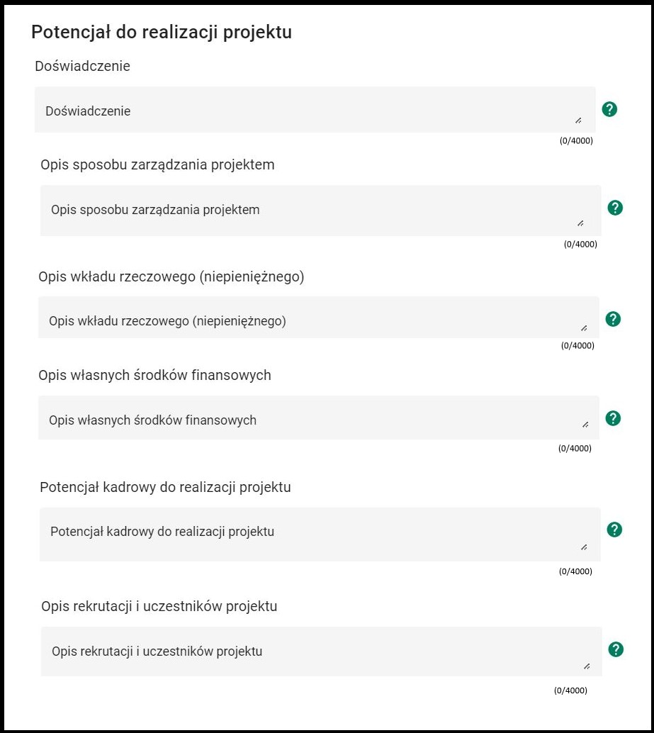

### Doświadczenie

(Limit 4000 znaków)

Adekwatność doświadczenia, w odniesieniu do założeń projektu, opisana w tej sekcji, będzie oceniana w kontekście dotychczasowej działalności prowadzonej:

* **w obszarze merytorycznym**, w którym udzielane będzie wsparcie przewidziane w ramach projektu – charakterystyka zadań musi zawierać takie informacje, które pozwolą zweryfikować i potwierdzić ich podobieństwo lub zbieżność z zadaniami merytorycznymi określonymi w zrealizowanym projekcie. Podobieństwo to lub zbieżność musi dotyczyć przynajmniej zgodności zadań na poziomie formy i rodzaju wsparcia przewidzianego do realizacji. Oznacza to, że jeśli w bieżącym projekcie planowana jest realizacja szkoleń, w tym szkoleń językowych, to również w projekcie opisywanym na potrzeby wykazania doświadczenia muszą być zrealizowane szkolenia językowe, aby uznać takie projekty za zgodne. W tym przypadku nie jest wymagana zgodność na poziomie szczegółowego zakresu, tematyki, programu i przebiegu oraz organizacji danej formy wsparcia, jak również jego odbiorców (czyli grup docelowych),
* **na rzecz grupy docelowej,** do której kierowane będzie wsparcie przewidziane w ramach projektu – charakterystyka grupy docelowej musi zawierać takie informacje, które pozwolą zweryfikować i potwierdzić podobieństwo lub zbieżność grupy docelowej zrealizowanego już projektu z grupą docelową określoną w bieżącym wniosku o dofinansowanie projektu. Podobieństwo to lub zbieżność musi dotyczyć przynajmniej zgodności na poziomie głównej kategorii grup docelowych. Oznacza to, że jeśli w bieżącym projekcie wsparciem objęte są np. osoby o niskich kwalifikacjach, to również w projekcie opisywanym na potrzeby wykazania doświadczenia muszą one stanowić grupę lub jedną z grup docelowych,
* **na terytorium,** którego dotyczyć będzie realizacja projektu – charakterystyka obszaru realizacji musi zawierać takie informacje, które pozwolą zweryfikować i potwierdzić jego zbieżność z obszarem realizacji określonym w bieżącym wniosku o dofinansowanie projektu. Zbieżność obszarów realizacji będzie występować w przypadku, gdy lista gmin i/lub powiatów wskazana jako obszar realizacji obecnego wniosku o dofinansowanie projektu pokrywa się w całości lub mieści się w całości w szerszej liście gmin i/lub powiatów objętych wsparciem w ramach projektu już zakończonego (tj. obszar realizacji projektu zakończonego może być większy, niż ten określony w obecnym wniosku o dofinansowanie projektu). W przypadku, gdy we wniosku o dofinansowanie projektu jako obszar realizacji projektu przyjęto całe województwo, projekt wskazany na potrzeby wykazania doświadczenia również musi posiadać identyczny obszar realizacji.

W celu potwierdzenia doświadczenia w powyższych obszarach należy wykazać projekty współfinansowane ze środków Europejskiego Funduszu Społecznego w ramach Programów Operacyjnych wdrażanych na terenie Polski od roku 2007 i/lub projektów albo innych przedsięwzięć realizowanych w okresie ostatnich trzech lat od daty złożenia obecnego wniosku o dofinansowanie (w tym w ramach bieżącej działalności Wnioskodawcy/Partnera), dla których źródłem finansowania w żadnej części nie były środki Europejskiego Funduszu Społecznego. W tej sekcji należy wykazać projekty i przedsięwzięcia, które **formalnie zakończyły się i zostały rozliczone najpóźniej w dniu, w którym został złożony wniosek o dofinansowanie projektu** albo przedsięwzięcia realizowane w postaci bieżącej działalności i nie mające charakteru zamkniętego projektu.

W opisie należy podać informacje pozwalające zidentyfikować wskazywane przedsięwzięcia, takie jak: dokładny numer i tytuł przedsięwzięcia/realizowanego projektu, a także okres realizacji, cel, grupy docelowe, najważniejsze zadania, miejsce realizacji,efekty dotychczasowych działań.

Można wykazywać jedynie takie przedsięwzięcia, w których dany podmiot, będący Wnioskodawcą lub Partnerem w obecnym projekcie, pełnił rolę Wnioskodawcy albo Partnera, a fakt ten jest potwierdzony zapisami wniosku o dofinansowanie lub umowy o dofinansowanie projektu lub umowy partnerskiej albo innego rodzaju formalnymi dokumentami potwierdzającymi posiadanie doświadczenia w danych obszarach.

### Opis sposobu zarządzania projektem

(Limit 4000 znaków)

W tej sekcji opisz, jak będzie wyglądała struktura zarządzania projektem:

* jak wyglądać będzie zarządzanie projektem w strukturze Wnioskodawcy: np. czy na potrzeby projektu zostanie utworzona dodatkowa jednostka organizacyjna, czy też zadania związane z realizacją projektu będzie wykonywać już istniejąca jednostka organizacyjna lub jednostki organizacyjne,
* jak podejmowane będą decyzje w projekcie (ocena szybkości procesu decyzyjnego, sposób uwzględnienia kluczowych podmiotów, uczestniczących w realizacji projektu, mechanizmy komunikacji),
* jakie będą powiązania personelu projektu (podległość, nadrzędność),
* jaka metodyka zarządzania projektem będzie stosowana – jak uwzględnione zostanie zarządzanie czasem, zasobami, ryzykiem, finansami i inne,
* jakie zaplanowano sposoby i narzędzia monitoringu realizacji harmonogramu, budżetu i wskaźników projektu
* pod kątem spełnienia zasady równości kobiet i mężczyzn, wskaz propozycję konkretnych działań**,** jakie zostaną podjęte w projekcie w ww. obszarze.

W opisie struktury zarządzania projektem szczególnie uwzględnij rolę Partnerów(jeśli dotyczy), przy czym pamiętaj, iż udział partnerów w projekcie partnerskim nie może polegać wyłącznie na wniesieniu do jego realizacji jednego z poniższych zasobów: ludzkich, organizacyjnych, technicznych lub finansowych, a zadania realizowane przez partnerów w ramach projektu partnerskiego nie mogą polegać na oferowaniu towarów, świadczeniu usług lub wykonywaniu robót budowlanych na rzecz pozostałych Partnerów.

W niniejszej sekcji opisz także kadrę zarządzającą, która zostanie zaangażowana do realizacji projektu:

* planowane funkcje (stanowiska) osób,
* posiadane kompetencje/ kwalifikacje i doświadczenie zawodowe,
* zakres obowiązków (zadań),
* szacunkowy wymiar czasu pracy (wymiar etatu/liczbę godzin przypadających do przepracowania w danym okresie rozliczeniowym np. w miesiącu),
* forma zatrudnienia/zaangażowania w projekcie (np. umowa o pracę, umowa cywilnoprawna, wolontariat, itp.).

**W ramach tej sekcji wymień również wszystkie podmioty upoważnione do ponoszenia wydatków, którymi oprócz Wnioskodawcy, Partnerów i podmiotu realizującego projekt wskazanego w sekcji Wnioskodawca i realizatorzy mogą być jednostki organizacyjne Wnioskodawcy i Partnera (gminy, powiatu, województwa) nie posiadające osobowości prawnej, np. szkoły, ośrodki wychowania przedszkolnego, które w ramach projektu wykonują zadania merytoryczne i ponoszą związane z nimi wydatki, np. na wynagrodzenia dla nauczycieli, dokonywanie zakupów itp.**

### Opis wkładu rzeczowego (niepieniężnego)

(Limit 4000 znaków)

Opisz posiadane **zasoby rzeczowe** Wnioskodawcy i Partnera (jeśli dotyczy), w tym: nieruchomości, urządzenia, wyposażenie, pomieszczenia, sale, materiały, wartości niematerialne i prawne, jakie są niezbędne i zostaną zaangażowane w realizację projektu oraz sposób ich wykorzystania. W opisie uwzględnij dostępność dla osób ze szczególnymi potrzebami lub neutralność poszczególnych składników wkładu rzeczowego.

W tej części wniosku dokonaj rzetelnej (w oparciu o stawki rynkowe) wyceny posiadanych i angażowanych w projekcie zasobów rzeczowych, a określoną w ten sposób kwotę uwzględnij w szacowaniu wkładu niepieniężnego w budżecie projektu. Wykazany w budżecie projektu wkład rzeczowy ( niepieniężny), który stanowić może także nieodpłatna praca wykonywana przez wolontariuszy lub nieodpłatna praca społeczna członków stowarzyszenia, musi spełniać warunki kwalifikowania wydatków określone w Wytycznych Kwalifikowalności.

Pamiętaj, że na etapie realizacji projektu niezbędne będzie potwierdzenie wartości wkładu niepieniężnego dokumentami o wartości dowodowej równoważnej fakturom lub innymi dokumentami.

Wkład własny odróżnij od amortyzacji, czy wkładu własnego finansowego, który stanowi opłacenie przez Ciebie ze środków własnych wydatków kwalifikowalnych w projekcie, np. w postaci za wynajem sal.

### Opis własnych środków finansowych (limit 4000 znaków)

W niniejszej sekcji podaj wysokość obrotów za ostatni zamknięty rok obrotowy oraz oddzielnie wysokość obrotów Partnera (jeśli dotyczy). Informacje te posłużą ocenie, czy posiadany potencjał finansowy umożliwi prawidłową realizację projektu.

W sytuacji, gdy projekt trwa dłużej niż jeden rok kalendarzowy (12 miesięcy), podaj kwoty wydatków planowanych do poniesienia w poszczególnych latach z podziałem na Wnioskodawcę i Partnera (jeśli dotyczy). Przedstawione wydatki muszą być zgodne z Harmonogramem realizacji projektu.

Ocena potencjału finansowego dokonywana jest w kontekście planowanych średniorocznych wydatków w projekcie i polega na porównaniu rocznego poziomu tych wydatków (bierze się pod uwagę rok, w którym wartość wydatków będzie najwyższa) z rocznymi obrotami Wnioskodawcy albo – w przypadku projektów partnerskich (o ile budżet projektu uwzględnia wydatki Partnera/ów) – z rocznymi łącznymi obrotami Wnioskodawcy i Partnera/ów za ostatni zamknięty rok obrotowy. W przypadku porównania rocznego poziomu wydatków z rocznymi łącznymi obrotami Wnioskodawcy i Partnera/ów za ostatni zamknięty rok obrotowy, wykazane obroty Wnioskodawcy muszą stanowić co najmniej 51% ww. wydatków.

Gdy podmiot ubiegający się o dofinansowanie (lub jego Partner) funkcjonuje krócej niż rok, jako obrót powinien on wskazać wartość właściwą dla typu podmiotu odnoszącą się do okresu liczonego od rozpoczęcia przez niego działalności do momentu zamknięcia roku obrotowego, w którym tę działalność rozpoczął. Oznacza to, że podczas oceny potencjału finansowego nie można pominąć obrotu podmiotu, który mimo że funkcjonuje krócej niż rok, wykazał dane za zamknięty rok obrotowy i którego wydatki ujęto w budżecie. Nie jest bowiem konieczne, aby okres, którego te dane dotyczą, trwał pełnych 12 miesięcy. Istotne jest natomiast, aby kończył się on w momencie zamknięcia roku obrotowego podmiotu. Ponadto, podczas weryfikacji spełnienia kryterium finansowego nie jest możliwe stosowanie proporcji – tzn. w przypadku, gdy Wnioskodawca wykazuje obrót za okres krótszy niż rok, należy go odnieść zawsze do pełnej wartości wydatków w roku, gdy są one najwyższe. Analogicznie należy postąpić w sytuacji, w której najwyższa wartość wydatków pojawia się w roku, w którym projekt realizowany jest krócej niż 12 miesięcy. W tym przypadku, do wartości wydatków odnosi się wykazany przez uprawnione do tego podmioty (tzn. te, których wydatki ujęto w budżecie) obrót w pełnej wysokości.

Jednocześnie, za obrót należy przyjąć sumę przychodów uzyskanych przez podmiot na poziomie ustalania wyniku na działalności gospodarczej – tzn. jest to suma przychodów ze sprzedaży netto, pozostałych przychodów operacyjnych oraz przychodów finansowych.

W przypadku podmiotów nieprowadzących działalności gospodarczej i jednocześnie niebędących jednostkami sektora finansów publicznych jako obroty należy rozumieć wartość przychodów (w tym przychodów osiągniętych z tytułu otrzymanego dofinansowania na realizację projektów).Odrębną grupę podmiotów stanowią publiczne uczelnie wyższe, które z uwagi na kształt sporządzanego przez nie sprawozdania finansowego wykazują we wniosku o dofinansowanie wartość poniesionych przez nie kosztów w ostatnim zamkniętym roku obrotowym. Istotne jest przy tym, aby Wnioskodawca wykazał wartość wydatków poniesionych na identycznym etapie ustalania wyniku finansowego, jaki został ustalony dla przychodów, tzn. wysokość wydatków poniesionych na etapie ustalania wyniku na działalności gospodarczej, co dla uczelni wyższej będzie oznaczało konieczność wykazania sumy poniesionych przez nią kosztów operacyjnych oraz kosztów finansowych.

Na tej podstawie sprawdzane będzie, czy Wnioskodawca/ Partner/rzy posiada/posiadają potencjał pozwalający realizować projekt w ramach założonego budżetu oraz bezproblemowe rozliczanie projektu. Potencjał finansowy mierzony wielkością obrotów w stosunku do wydatków projektu ma również na celu wykazanie możliwości ewentualnego dochodzenia zwrotu tych środków dofinansowania, w przypadku wykorzystania ich niezgodnie z przeznaczeniem. Dlatego też brak potencjału finansowego może wpływać na ogólną ocenę wniosku o dofinansowanie.

Powyższe warunki nie mają zastosowania do projektów, w których Wnioskodawcą jest jednostka sektora finansów publicznych.

### Potencjał kadrowy do realizacji projektu

(Limit 4000 znaków)

W niniejszej sekcji opisz kadrę merytoryczną**,** która jest niezbędna i zostanie zaangażowana do realizacji projektu uwzględniając:

* planowane funkcje (stanowiska) osób,
* zakres obowiązków (zadań),
* szacunkowy wymiar czasu pracy (wymiar etatu/ średnią liczbę godzin przypadających do przepracowania w danym okresie rozliczeniowym, np. w miesiącu),
* forma zatrudnienia /zaangażowania w projekcie (np. umowa o pracę, umowa cywilnoprawna, wolontariat, itp.),
* powiązania personelu projektu (podległość, nadrzędność),
* podział na kadrę własną (tj. obecnie posiadaną) i zewnętrzną (tj. osoby, które dopiero zostaną zaangażowane w ramach projektu).

Posiadana kadra może być wykazana jako wkład własny w projekcie, o ile ten wkład jest wymagany i spełnione są warunki kwalifikowania wydatków określone w Wytycznych kwalifikowalności.

Jeżeli do realizacji przedsięwzięcia zaangażowani będą Partnerzy, w tym punkcie wskaż także, jakie niezbędne zasoby ludzkie zostaną wniesione przez poszczególnych Partnerów na potrzeby realizacji projektu (o ile Partnerzy wnoszą do projektu takie zasoby).

### Opis rekrutacji i uczestników projektu

(Limit 4000 znaków)

Proces rekrutacji, który powinien być dopasowany do potrzeb grupy odbiorców oraz specyfiki projektu, należy opisać w sposób szczegółowy, w tym uwzględniając:

* planowane działania informacyjno-promocyjne (np. środki/ metody przekazu umożliwiające dotarcie z informacją o projekcie do potencjalnych odbiorców wsparcia, w tym osób z różnymi rodzajami niepełnosprawności),
* planowany termin i miejsce rekrutacji,
* dokumenty, na podstawie których będziesz kwalifikował uczestników do projektu, w tym dokumenty źródłowe, np. orzeczenie o stopniu niepełnosprawności lub zaświadczenia o niepełnosprawności w przypadku osób z niepełnosprawnościami. Co do zasady wymagaj od uczestników zaświadczeń lub innych dokumentów wystawionych przez właściwy podmiot, a nie oświadczeń wystawianych przez uczestnika. W przypadku kryteriów, których spełnienia nie można udokumentować w ww. sposób, wskaż jak będziesz weryfikował poprawność złożonych przez uczestników oświadczeń. Zaświadczeń nie musisz wymagać, jeśli posiadasz dostęp do baz danych niezbędnych do potwierdzenia kwalifikowalności uczestnika – w takim przypadku wskaż konkretnie, jakie to bazy/ systemy. Pamiętaj, iż przeprowadzona przez Ciebie weryfikacja musi zostać udokumentowana w postaci elektronicznej, np. wydrukami (do pliku) z systemu teleinformatycznego czy notatkami wraz z dokumentami wygenerowanymi z systemów/ bazy – wszystko po to, aby zapewnić właściwą ścieżkę audytu procesu weryfikacji danych,
* przejrzyste i mierzalne kryteria rekrutacji (np. poprzez zastosowanie odpowiednich wag punktowych za spełnienie przez uczestników określonych warunków); należy zaznaczyć, iż kryterium kolejności zgłoszeń, co do zasady, nie powinno być jedynym sposobem doboru uczestników do projektu. Ponadto opis kryteriów rekrutacji powinien uwzględniać liczbę osób z poszczególnych grup docelowych, które mają zostać zrekrutowane i objęte wsparciem w ramach projektu, tak aby umożliwić m.in. osiągnięcie wartości docelowych odpowiednich wskaźników wynikających ze specyfiki projektu, w tym obowiązujących kryteriów dostępu,
* kryteria pierwszeństwa przy wyborze uczestników projektu (np. w przypadku takiej samej liczby punktów uzyskanych podczas rekrutacji),
* sposób zapewnienia zasady równości kobiet i mężczyzn oraz zasady równości szans i niedyskryminacji, w tym dostępności dla osób z niepełnosprawnościami – jeśli planujesz zastosować np. kryteria premiujące w procesie rekrutacji pamiętaj, aby były one spójne z opisem grupy docelowej, tj. były wynikiem zdiagnozowanej nierówności względem danej defaworyzowanej grupy,
* ryzyko dotyczące procesu rekrutacji oraz sposoby jego ograniczania,
* działania jakie będziesz podejmował/a w sytuacji pojawienia się trudności w rekrutacji założonej liczby uczestników projektu (np. dodatkowe działania informacyjno-promocyjne, dodatkowy nabór itp.),
* informację na temat listy rezerwowej (w sytuacji większego zainteresowania projektem, niż liczba dostępnych miejsc).

Uwaga!

Kryteria i sposób rekrutacji muszą być adekwatne do specyfiki grupy docelowej, uwzględniać bariery i odpowiadać na potrzeby zdiagnozowane przez Ciebie w tym obszarze.

## Dodatkowe informacje

Sekcja ta dotyczy dodatkowych informacji o Twoim projekcie, które są wymagane w danym naborze. Zakres obowiązujących informacji w poszczególnych naborach może się różnić. Szczegółowe wymogi zawarte są w Regulaminie wyboru projektów oraz opisach poszczególnych komponentów w przedmiotowej sekcji systemu SOWA EFS. Dla części komponentów dodatkowo, po najechaniu kursorem na znak zapytania w zielonym kole, wyświetli się pomoc kontekstowa w postaci krótkiej wskazówki, jak poprawnie wypełnić dane pole. **Przykładowe komponenty** wskazano poniżej.

**Kwalifikowalność Wnioskodawcy/ Partnera – zasada niedyskryminacji**

(Limit 4000 znaków)

**Uwaga!**

Ta część wniosku dotyczy **wyłącznie** Wnioskodawcy/ Partnera (Partnerów) finansowo zaangażowanego w realizację projektu (jeśli występuje/występują), który jest jednostką samorządu terytorialnego (lub podmiotem przez nią kontrolowanym lub od niej zależnym).

Projekty współfinansowane ze środków FEP 2021-2027 nie mogą być realizowane przez jednostki samorządu terytorialnego (lub podmioty przez nie kontrolowane lub od nich zależne), które podjęły jakiekolwiek działania sprzeczne z zasadami niedyskryminacji ze względu na płeć, rasę lub pochodzenie etniczne, religię lub światopogląd, niepełnosprawność, wiek lub orientację seksualną, o których mowa w art. 9 ust. 3 rozporządzenia ogólnego, a także te, które na mocy uchwały ogłosiły się strefami wolnymi od tzw. ideologii LGBTIQ. Zgodnie z rezolucją Parlamentu Europejskiego, utworzenie takich stref przez samorządy stanowi środek dyskryminujący. Fundusze unijne nie mogą być wykorzystywane do celów dyskryminacyjnych, a warunkiem ich otrzymania, wydatkowania i rozliczenia jest działanie zgodnie z zasadą równego traktowania.

W związku z powyższym ustosunkuj się do kwestii zgodności z przepisami antydyskryminacyjnymi poprzez zadeklarowanie przestrzegania przepisów antydyskryminacyjnych, o których mowa w art. 9 ust. 3 Rozporządzenia Parlamentu Europejskiego i Rady (UE) nr 2021/1060.

Napisz, czy podjąłeś jakiekolwiek działania sprzeczne z zasadami niedyskryminacji ze względu na płeć, rasę lub pochodzenie etniczne, religię lub światopogląd, niepełnosprawność, wiek lub orientację seksualną.

Pamiętaj, że wsparcie polityki spójności będzie udzielane wyłącznie projektom i beneficjentom, którzy przestrzegają przepisów antydyskryminacyjnych, o których mowa powyżej.

**Zasada równości szans i niedyskryminacji, w tym dostępność dla osób z niepełnosprawnościami**

(Limit 4000 znaków)

Opisz, w jaki sposób w projekcie zapewniona zostanie zasada niedyskryminacji oraz dostępność dla osób z niepełnosprawnościami.

Przez niedyskryminację należy rozumieć faktyczne umożliwienie wszystkim osobom sprawiedliwego i pełnego uczestnictwa w projekcie na jednakowych zasadach poprzez zaplanowanie lub zaprojektowanie:

* odpowiednich działań (m.in. rekrutacyjnych, informacyjnych, promocyjnych, merytorycznych), które umożliwiają tym osobom faktyczną możliwość udziału w projekcie;
* produktów projektu (w tym także usługi), np. strony internetowej, materiałów promocyjnych, platformy e-learningowej, dokumentów elektronicznych, formularzy rekrutacyjnych dostępnych, tj. użytecznych w możliwie największym stopniu, bez potrzeby ich dodatkowej adaptacji lub specjalistycznego projektowania.

Działania zaplanowane do realizacji w projekcie powinny uwzględniać wymogi „Standardów dostępności dla polityki spójności 2021-2027”, tj. załącznika nr 2 do „Wytycznych dotyczących realizacji zasad równościowych w ramach funduszy unijnych na lata 2021-2027”. Jest to zestaw jakościowych, funkcjonalnych i technicznych wymagań w stosunku do wsparcia finansowanego ze środków funduszy unijnych, w celu zapewnienia osobom, które mogą być wykluczone (ze względu na różne przesłanki wymienione w rozporządzeniu ogólnym), w szczególności osobom z niepełnosprawnościami i starszym z możliwości skorzystania zarówno z udziału w projektach, jak i z efektów ich realizacji.

W zależności od rodzaju i zakresu zaplanowanego we wniosku wsparcia, działania powinny uwzględniać wymogi właściwych standardów: informacyjno-promocyjnego, cyfrowego, szkoleniowego i architektonicznego. Standard transportowy w projektach EFS+ co do zasady nie będzie miał zastosowania. Poszczególne rodzaje wsparcia mogą wymagać zastosowania więcej niż jednego standardu. Możliwe do zastosowania w projekcie są także standardy wskazane na stronie [programu Dostępność Plus, zakładka Poradniki-standardy-wskazówki](https://www.funduszeeuropejskie.gov.pl/strony/o-funduszach/fundusze-europejskie-bez-barier/dostepnosc-plus/poradniki-standardy-wskazowki/standardy/) [5].

Wszystkie nowe produkty projektów, tj. np. zasoby cyfrowe, infrastruktura, usługi finansowane z programów muszą być zgodne z koncepcją uniwersalnego projektowania.

Ponadto podmioty publiczne zobligowane są do stosowania przepisów ustawy z dnia 4 kwietnia 2019 r. o dostępności cyfrowej stron internetowych i aplikacji mobilnych podmiotów publicznych oraz ustawy z 19 lipca 2019 r. o zapewnianiu dostępności osobom ze szczególnymi potrzebami. Aby ułatwić podmiotom publicznym wdrożenie przepisów dotyczących zapewniania dostępności osobom ze szczególnymi potrzebami oraz dostępności cyfrowej stron internetowych i przybliżyć praktyczny aspekt określonych w nich wymagań ministerstwo właściwe do spraw rozwoju regionalnego przygotowało poradnik [„Jak wdrażać Ustawę o zapewnianiu dostępności”](https://www.funduszeeuropejskie.gov.pl/Strony/o-funduszach/Fundusze-Europejskie-bez-barier/Dostepnosc-Plus/Aktualnosci/Poradnik-Jak-wdrazac-ustawe-o-zapewnianiu-dostepnosci-osobom-ze-szczegolnymi-potrzebami) [6].

W przypadku, gdy produkty (usługi) projektu nie mają swoich bezpośrednich użytkowników/ użytkowniczek, dopuszczalne jest uznanie, że mają one charakter neutralny wobec zasady równości szans i niedyskryminacji. Neutralność produktu, usługi musi zostać udowodniona we wniosku. Uznanie neutralności określonych produktów (usług) projektu nie zwalnia jednak ze stosowania standardów dostępności dla realizacji pozostałej części projektu, dla której standardy dostępności mają zastosowanie.

**Przestrzeganie zasady równości szans i niedyskryminacji ma zapobiegać wszelkim formom dyskryminacji, nie tylko ze względu na** niepełnosprawność, ale również ze względu na płeć, rasę, kolor skóry, pochodzenie etniczne lub społeczne, cechy genetyczne, język, religię lub przekonania, poglądy polityczne lub wszelkie inne poglądy, przynależność do mniejszości narodowej, majątek, urodzenie, wiek lub orientację seksualną.

Pamiętaj również o obowiązku przestrzegania praw i wolności określonych w Konwencji o Prawach Osób Niepełnosprawnych z dnia 13 grudnia 2006 r. oraz wynikających z Karty Praw Podstawowych Unii Europejskiej z dnia 26 października 2012 r. Zadeklaruj, że treści wniosku oraz zaplanowane w nim do realizacji działania nie są sprzeczne lub są neutralne wobec ww. dokumentów.

**Zasada równości kobiet i mężczyzn**

(Limit 4000 znaków)

Ocena zgodności projektów współfinansowanych z EFS+ z zasadą równości kobiet i mężczyzn odbywa się na podstawie „Standardu minimum realizacji zasady równości kobiet i mężczyzn w ramach projektów współfinansowanych z EFS+”.

Standard minimum składa się z 5 kryteriów oceny. Maksymalna łączna liczba punktów do uzyskania wynosi 5.

Wniosek nie musi uzyskać maksymalnej liczby punktów za każde kryterium standardu minimum. W sumie wymagane jest uzyskanie łącznie co najmniej 3 punktów. Brak uzyskania co najmniej 3 punktów w standardzie minimum jest równoznaczny z odrzuceniem wniosku lub skierowaniem go do negocjacji (w przypadku projektów konkurencyjnych) lub zwróceniem go do uzupełnienia (w przypadku projektów niekonkurencyjnych). Nie ma możliwości przyznawania części ułamkowych punktów za poszczególne kryteria w standardzie minimum.

Każde kryterium oceny w standardzie minimum jest oceniane niezależnie od innych kryteriów oceny, z wyjątkiem kryterium nr 2 i 3, które są alternatywne.

Kryteria standardu minimum:

1. We wniosku o dofinansowanie projektu zawarte zostały informacje, które potwierdzają istnienie (albo brak istniejących) barier równościowych w obszarze tematycznym interwencji i/lub zasięgu oddziaływania projektu (0 – 1 pkt).
2. Wniosek o dofinansowanie projektu zawiera działania odpowiadające na zidentyfikowane bariery równościowe w obszarze tematycznym interwencji i/lub zasięgu oddziaływania projektu (0 – 1 – 2 pkt).
3. W przypadku stwierdzenia braku barier równościowych, wniosek o dofinansowanie projektu zawiera działania zapewniające przestrzeganie zasady równości kobiet i mężczyzn, tak aby na żadnym etapie realizacji projektu nie wystąpiły bariery równościowe (0 – 1 – 2 pkt).
4. Wskaźniki realizacji projektu zostały podane w podziale na płeć (0 – 1 pkt).
5. We wniosku o dofinansowanie projektu wskazano, jakie działania zostaną podjęte w celu zapewnienia równościowego zarządzania projektem (0 – 1 pkt).

W tej części wniosku opisz bariery równościowe, jakie zostały zdiagnozowane w trakcie analizy grupy docelowej. Mogą to być czynniki, które zniechęcają kobiety/ mężczyzn do wzięcia udziału w projekcie lub uniemożliwiają im w nim udział.

Bariery równościowe to przede wszystkim:

* segregacja pozioma i pionowa rynku pracy;
* różnice w płacach kobiet i mężczyzn zatrudnionych na równoważnych stanowiskach, wykonujących tożsame obowiązki;
* mała dostępność elastycznych rozwiązań czasu pracy;
* niski udział mężczyzn w wypełnianiu obowiązków rodzinnych;
* niski udział kobiet w procesach podejmowania decyzji;
* przemoc ze względu na płeć;
* niewidoczność kwestii płci w ochronie zdrowia, polegającą m.in. na niewystarczającym uwzględnianiu w działaniach zdrowotnych perspektywy płci;
* niewystarczający system opieki przedszkolnej;
* stereotypy płci we wszystkich obszarach;
* dyskryminacja wielokrotna (krzyżowa), czyli ze względu na dwie lub więcej przesłanek (np. w odniesieniu do kobiet w wieku powyżej 50 lat, osób z niepełnosprawnościami, należących do mniejszości etnicznych).

Przy diagnozowaniu barier równościowych należy wziąć pod uwagę, w jakim położeniu znajdują się kobiety i mężczyźni wchodzący w skład grupy docelowej projektu. Dlatego też istotne jest podanie nie tylko liczby kobiet i mężczyzn, ale także odpowiedź m.in. na pytania:

* Czy któraś z tych grup znajduje się w gorszym położeniu?
* Jakie są tego przyczyny?
* Czy któraś z tych grup ma trudniejszy dostęp do edukacji, zatrudnienia, szkoleń itp.

Jeśli nie zdiagnozowałeś żadnych barier równościowych, napisz to – te informacje będą podlegały ocenie w ramach pierwszego kryterium standardu minimum. Dodatkowo opisz mechanizmy, które zapewnisz, aby na żadnym etapie wdrażania projektu nie dochodziło do dyskryminacji i wykluczenia ze względu na płeć. Te informacje będą miały wpływ na ocenę kryterium nr 3 standardu minimum.

Ocena kryterium nr 4 standardu minimum oceniana będzie w szczególności w oparciu o informacje zawarte we wniosku w części Wskaźniki projektu. Weryfikacja wskaźników polegać będzie na ich spójność z logiką projektu pod kątem spełnienia zasady równości kobiet i mężczyzn.

Ocena kryterium nr 5 standardu minimum oceniana będzie w szczególności w oparciu o informacje zawarte we wniosku w części Potencjał kadrowy do realizacji projektu – Opis sposobu zarządzania projektem.

**Standardu minimum nie stosuje się do oceny projektu, jeżeli w treści wniosku powołasz się i uzasadnisz zastosowanie jednego z poniższych wyjątków:**

1. **profilu działalności** wnioskodawców/ beneficjentów ze względu na ograniczenia statutowe (np. Stowarzyszenie Samotnych Ojców lub wsparcie świadczone dla samotnych matek) – w takim przypadku w treści wniosku o dofinansowanie projektu musisz podać informację, że ten projekt należy do tego wyjątku od standardu minimum i uzasadnij to,
2. **zamkniętej rekrutacji** – należy przez to rozumieć sytuację, gdy projekt obejmuje wsparciem – ze względu na swój zasięg oddziaływania – wszystkie osoby ramach konkretnego podmiotu pracowników/ personel konkretnego podmiotu, wyodrębnionej organizacyjnie części danego podmiotu lub konkretnej grupy podmiotów wskazanych we wniosku o dofinansowanie projektu. W celu potwierdzenia, że dany projekt należy do wyjątku, wymień z indywidualnej nazwy podmiot lub podmioty, do których jest skierowane wsparcie w ramach projektu.

Decyzja o zakwalifikowaniu danego projektu do wyjątku należy do instytucji oceniającej wniosek o dofinansowanie projektu.

**Uwaga!**

Zalecamy, aby w przypadku projektów, które należą do wyjątków, również zaplanować działania zapewniające przestrzeganie zasady równości kobiet i mężczyzn – pomimo, iż nie będą one przedmiotem oceny za pomocą kryteriów oceny ze standardu minimum. Fakt, że projekt stanowi wyjątek od standardu minimum nie zwalnia Cię od konieczności dbania o to, aby na jakimkolwiek etapie realizacji Twojego projektu nie pojawiła się dyskryminacja ze względu na płeć.

Więcej informacji na temat standardu minimum znajdziesz w załączniku nr 1 do Wytycznych dotyczących realizacji zasad równościowych w ramach funduszy unijnych na lata 2021-2027, tj. Standard minimum realizacji zasady równości kobiet i mężczyzn w ramach projektów współfinansowanych z EFS+.[7]

**Zasada zrównoważonego rozwoju, w tym zasada DNSH**

(Limit 4000 znaków)

Opisz, w jaki sposób działania realizowane w ramach projektu będą wpisywały się w zasadę zrównoważonego rozwoju oraz zasadę DNSH („nie czyń poważnych szkód”).

W zakresie zasady zrównoważonego rozwoju wskaż, czy w projekcie będą stosowane rozwiązania proekologiczne, takie jak np.: oszczędności energii i wody, powtórne wykorzystanie zasobów, poszanowanie środowiska.

W zakresie zasady DNSH wskaż, że nie będą wspierane ani prowadzone działalności gospodarcze, które czynią znaczące szkody dla któregokolwiek z sześciu celów środowiskowych (łagodzenie zmian klimatu, adaptacja do zmian klimatu, zrównoważone wykorzystywanie i ochrona zasobów wodnych i morskich, przejście na gospodarkę o obiegu zamkniętym, zapobieganie zanieczyszczeniu i jego kontrola, ochrona i odbudowa bioróżnorodności i ekosystemów).

Zweryfikuj powyższą deklarację z ustaleniami dokumentu pn.: [Analiza spełniania zasady DNSH dla projektu programu Fundusze Europejskie dla Pomorza 2021-2027”](https://www.rpo.pomorskie.eu/-/zasada-dnsh-w-programie-fundusze-europejskie-dla-pomorza-2021-2027) [8].

Z powyższej Analizy wynika, że co do zasady projekty EFS+ nie mają znaczącego wpływu na środowisko.

Projekt neutralny to projekt niezwiązany z kwestiami ochrony środowiska, niewpływający w żaden sposób na jego stan.

**Komplementarność projektu**

(Limit 4000 znaków)

Opisz związek projektu z innymi projektami/przedsięwzięciami, zgodnie z treścią kryterium „Komplementarność projektu”.

Projekt komplementarny może być realizowany zarówno przez wnioskodawcę, jak i partnera/ów. W tym zakresie można też wykazać przedsięwzięcie, które nie ma charakteru stricte projektowego.

Treść złożonego wniosku powinna być precyzyjna i pozwalać na jednoznaczną weryfikację zakresu powiązań między projektami w zakresie komplementarności. Z tego względu należy opisać związek projektu z innymi projektami/przedsięwzięciami (niezależnie od źródła finansowania) przez wskazanie co najmniej jednego przykładu powiązań między projektami/przedsięwzięciami zrealizowanymi, będącymi w trakcie realizacji lub które uzyskały decyzję o przyznaniu dofinansowania (niezależnie od źródła finansowania), spełniającego jeden z następujących warunków:

1. projekty/przedsięwzięcia wzmacniają się wzajemnie;
2. projekty/przedsięwzięcia warunkują się wzajemnie (stanowią następujące po sobie etapy szerszego przedsięwzięcia).

Opisując wzmacnianie, możliwe jest podanie przykładów projektów/przedsięwzięć, które są niezależne od siebie, jednak ich powiązanie jest na tyle silne, że wpływa na zintensyfikowanie efektów ich realizacji.

Opisując warunkowanie, należy podać inicjatywy, które stanowią następujące po sobie etapy szerszego przedsięwzięcia, zmierzające do osiągnięcia wspólnego celu, a realizacja obu operacji jest od siebie ściśle zależna.

Obszar realizacji projektu/przedsięwzięcia komplementarnego musi obejmować teren województwa pomorskiego.

Podając przykład projektu/przedsięwzięcia komplementarnego, czyli wzmacniającego lub warunkującego się wzajemnie z obecnym projektem, należy podać dane (np. tytuł, nr umowy o dofinansowanie w przypadku projektów) pozwalające na jego identyfikację w celu weryfikacji deklarowanego zakresu powiązań między nimi.

### Adres elektronicznej Skrzynki Podawczej ePUAP

(Limit 100 znaków)

Wskaż adres skrzynki na Elektronicznej Platformie Usług Administracji Publicznej (ePUAP).

### Osoba/y uprawniona/e do reprezentowania Wnioskodawcy

Wprowadź imię i nazwisko oraz stanowisko osoby uprawnionej do reprezentowania Wnioskodawcy zgodnie z wpisem do rejestru albo ewidencji właściwych dla formy organizacyjnej Wnioskodawcy/ pełnomocnictwem lub upoważnieniem.

W przypadku, gdy Wnioskodawca zgodnie z dokumentami prawnymi określającymi jego funkcjonowanie (np. statut, KRS) jest reprezentowany przez więcej niż jedną osobę (reprezentacja łączna), to w niniejszym punkcie wskaż uprawnione osoby do podejmowania wiążących decyzji w jego imieniu.

Jeżeli osoba wskazana jako uprawniona do reprezentowania Wnioskodawcy będzie działać na podstawie pełnomocnictwa lub upoważnienia, powinna zostać wskazana w tym punkcie z zaznaczeniem, że będzie działać na podstawie udzielonego jej przez Wnioskodawcę pełnomocnictwa/ upoważnienia.

## Harmonogram

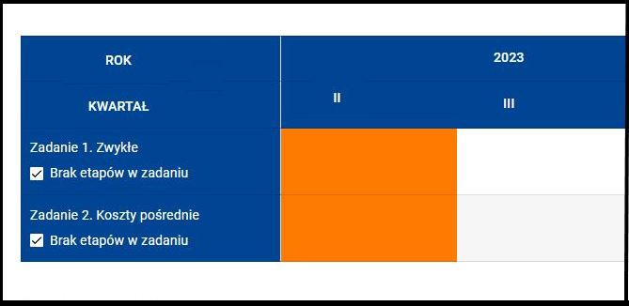

W trakcie przygotowywania wniosku Harmonogram jest generowany na podstawie wypełnionych danych z sekcji Informacje o projekcie oraz Zadania.

Do każdego z zadań istnieje możliwość dodania etapu, jego usunięcia lub zmiany jego kolejność na liście.

Etapy dla danego zadania można określać tylko dla zakresu dat określonego w sekcji Zadania.

## Oświadczenia

Integralną częścią wniosku są oświadczenia.

Dla poszczególnych oświadczeń zaznacz odpowiednią opcję wyboru: Tak/ Nie/ Nie dotyczy lub inne opcje zależne od rodzaju oświadczenia.

Brak zaznaczenia jakiejkolwiek opcji wyboru uniemożliwi przesłanie wniosku do ION.

## Załączniki

W przypadku, gdy w Regulaminie wyboru projektu zostanie wskazana konieczność złożenia załączników do wniosku pamiętaj, aby w sekcji Załączniki dodać wszystkie elementy, które zostały wskazane przez ION jako obowiązkowe.

Po wykonaniu operacji sprawdzenia sekcji Załączniki, system poinformuje Cię, czy prawidłowo zostały dodane wszystkie wymagane elementy. W przypadku pominięcia któregoś załącznika pojawi się komunikat, co jeszcze należy jeszcze dodać.

Załączniki składane przez Wnioskodawcę **muszą zostać opatrzone** **podpisem kwalifikowanym** przez osobę/ osoby upoważnioną/e do reprezentowania Wnioskodawcy, a załączniki składane przez Partnera – przez osobę/ osoby upoważnioną/e do reprezentowania Partnera.

## Informacje o wniosku o dofinansowanie

Jest to ostatnia sekcja wniosku o dofinansowanie, która uzupełniana jest automatycznie. Pozwala ona na identyfikację projektu oraz jego kolejnych wersji dzięki nadanemu numerowi projektu oraz sumie kontrolnej.

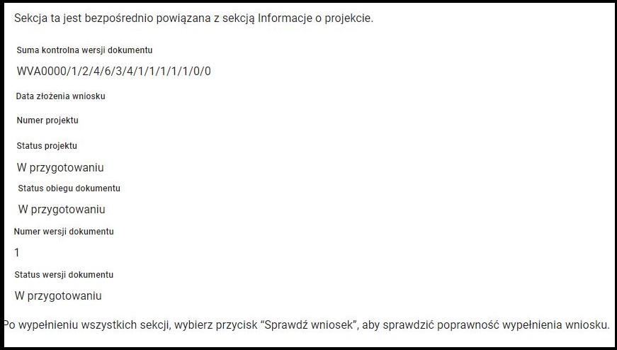

1. Pomniejszonych o koszt mechanizmu racjonalnych usprawnień
2. Pomniejszonych o koszt mechanizmu racjonalnych usprawnień
3. Pomniejszonych o koszt mechanizmu racjonalnych usprawnień
4. Pomniejszonych o koszt mechanizmu racjonalnych usprawnień
5. https://www.funduszeeuropejskie.gov.pl/strony/o-funduszach/fundusze-europejskie-bez-barier/dostepnosc-plus/poradniki-standardy-wskazowki/standardy/
6. https://www.funduszeeuropejskie.gov.pl/Strony/o-funduszach/Fundusze-Europejskie-bez-barier/Dostepnosc-Plus/Aktualnosci/Poradnik-Jak-wdrazac-ustawe-o-zapewnianiu-dostepnosci-osobom-ze-szczegolnymi-potrzebami
7. <https://www.funduszeeuropejskie.gov.pl/strony/o-funduszach/fundusze-na-lata-2021-2027/prawo-i-dokumenty/wytyczne/wytyczne-dotyczace-realizacji-zasad-rownosciowych-w-ramach-funduszy-unijnych-na-lata-2021-2027/>
8. [https://www.rpo.pomorskie.eu/-/zasada-dnsh-w-programie-fundusze-europejskie-dla-pomorza-2021-2027#](https://www.rpo.pomorskie.eu/-/zasada-dnsh-w-programie-fundusze-europejskie-dla-pomorza-2021-2027)